LAPORAN KERJA PRAKTEK
Pengembangan Modul Kecerdasan Buatan untuk Asisten Virtual Kesehatan dan Klasifikasi Otomatis Pengaduan pada Sistem Informasi Puskesmas
(Studi Kasus: Puskesmas Marunggi, Kota Pariaman)
DINAS KOMUNIKASI DAN INFORMATIKA KOTA PARIAMAN
Periode 1 – 31 Juli 2026
Oleh
WAHYU KHAIRI
2311531009
Dosen Pembimbing
Dr. Derisma, M.T
NIP.

DEPARTEMEN INFORMATIKA
FAKULTAS TEKNOLOGI INFORMASI
UNIVERSITAS ANDALAS
2026

SURAT PERNYATAAN
LAPORAN KERJA PRAKTEK
Yang bertanda tangan di bawah ini:
Nama : Wahyu Khairi
NIM : 2311531009
Menyatakan dengan sesungguhnya bahwa:
- Laporan Kerja Praktek ini saya buat dengan sebenarnya dan berdasarkan sumber yang benar.
- Objek tempat saya melaksanakan Kerja Praktek berbentuk Perusahaan/Instansi dan dinyatakan masih aktif beroperasional hingga saat ini.
- Data perusahaan dalam Laporan Kerja Praktek ini benar adanya dan bersifat valid.
- Laporan ini bukan merupakan hasil plagiat/menjiplak karya ilmiah orang lain.
- Laporan ini merupakan hasil kerja saya sendiri (bukan buatan/dibuatkan orang lain).
- Buku referensi yang saya gunakan untuk Laporan Kerja Praktek ini merupakan buku yang terbit dalam 5 (lima) tahun terakhir ini.

Demikian pernyataan ini saya buat dalam keadaan sadar dan tanpa paksaan dari pihak manapun dan apabila dikemudian hari ternyata saya kedapatan telah melanggar salah satu dari pernyataan saya ini, saya bersedia untuk menerima sanksi skorsing, DO (Drop Out), hingga penghapusan gelar akademik yang saya peroleh dari Perguruan Tinggi ini.
Kota Pariaman, 31 Juli 2026
Yang menyatakan,
WAHYU KHAIRI
2311531009
LEMBAR PENGESAHAN
LAPORAN KERJA PRAKTEK
PENGEMBANGAN MODUL KECERDASAN BUATAN UNTUK ASISTEN VIRTUAL KESEHATAN DAN KLASIFIKASI OTOMATIS PENGADUAN PADA SISTEM INFORMASI PUSKESMAS
DINAS KOMUNIKASI DAN INFORMATIKA KOTA PARIAMAN
Periode 1 – 31 Juli 2026
Oleh
WAHYU KHAIRI
2311531009
Mengetahui,
Dosen Penguji | Dosen Pembimbing
..................................................  NIP. | Dr. Derisma, M.T  NIP.
Ketua Departemen Informatika
Dr. Ir. Wahyudi, S.T., M.T.
NIP.

LEMBAR PENGESAHAN
LAPORAN KERJA PRAKTEK
PENGEMBANGAN MODUL KECERDASAN BUATAN UNTUK ASISTEN VIRTUAL KESEHATAN DAN KLASIFIKASI OTOMATIS PENGADUAN PADA SISTEM INFORMASI PUSKESMAS
DINAS KOMUNIKASI DAN INFORMATIKA KOTA PARIAMAN
Periode 1 – 31 Juli 2026
Oleh
WAHYU KHAIRI
2311531009
Mengetahui,  Pembimbing Lapangan | Disahkan oleh,  Kepala Dinas Komunikasi dan Informatika  Kota Pariaman
Iwan Risgianto  NIP. 19790323 201101 1 003 | Yalviendri, SE, akt, MM  NIP. 19770302 200501 1 007

ABSTRAK
Dinas Komunikasi dan Informatika (Diskominfo) Kota Pariaman mengelola Sistem Informasi Puskesmas berbasis website sebagai media penyampaian informasi layanan kesehatan kepada masyarakat, mencakup profil, jadwal pelayanan, berita, agenda, dan pengaduan. Sebelum Kerja Praktek ini dilaksanakan, sistem tersebut belum memiliki kemampuan interaksi cerdas: pertanyaan masyarakat yang berulang (jam pelayanan, jadwal, prosedur BPJS) hanya dapat dijawab melalui pembacaan halaman statis, dan pengaduan warga harus dikategorikan serta diprioritaskan secara manual oleh admin. Kerja Praktek ini bertujuan mengembangkan modul kecerdasan buatan (AI) yang terintegrasi dengan sistem yang telah ada, terdiri dari lima komponen: (1) AI Chatbot Healthcare Assistant berbasis Google Gemini API yang menjawab pertanyaan masyarakat berdasarkan data resmi Puskesmas secara real-time; (2) sistem klasifikasi otomatis pengaduan yang mengelompokkan pengaduan warga ke dalam kategori dan tingkat urgensi menggunakan structured output Gemini dengan mekanisme fallback lokal; (3) modul AI Settings untuk konfigurasi identitas chatbot tanpa perubahan kode; (4) knowledge pipeline yang membangun basis pengetahuan chatbot secara dinamis dari sembilan tabel database; serta (5) pipeline ekstraksi OCR pre-extraction yang memungkinkan chatbot membaca informasi dalam gambar tanpa biaya komputasi berulang saat runtime. Pengembangan dilakukan menggunakan kerangka kerja Laravel 13 sebagai backend utama dan Python sebagai layanan pemrosesan AI yang dipanggil melalui mekanisme process executor, dengan mekanisme keamanan berlapis (guardrails) untuk mencegah AI memberikan diagnosis medis atau mengakses data sensitif. Hasil pengujian menunjukkan seluruh modul berfungsi sesuai kriteria penerimaan yang ditetapkan, dengan latensi chatbot rata-rata 3–8 detik dan mekanisme fallback yang terbukti menjaga ketersediaan layanan klasifikasi pengaduan meskipun API eksternal mengalami gangguan. Modul-modul ini memberikan nilai tambah nyata bagi Puskesmas Marunggi berupa pengurangan beban pertanyaan berulang kepada staf serta mempercepat proses triase pengaduan masyarakat.
Kata kunci: Kecerdasan Buatan, Chatbot, Google Gemini API, Klasifikasi Pengaduan, Sistem Informasi Puskesmas

KATA PENGANTAR
Puji dan syukur penulis panjatkan kehadirat Allah SWT atas segala rahmat dan karunia-Nya sehingga penulis dapat menyelesaikan Laporan Kerja Praktek yang berjudul “Pengembangan Modul Kecerdasan Buatan untuk Asisten Virtual Kesehatan dan Klasifikasi Otomatis Pengaduan pada Sistem Informasi Puskesmas (Studi Kasus : Puskesmas Marunggi) ” dengan baik dan tepat waktu.
Laporan ini disusun sebagai salah satu syarat untuk memenuhi mata kuliah Kerja Praktek pada Departemen Informatika, Fakultas Teknologi Informasi, Universitas Andalas. Kerja Praktek ini dilaksanakan di Dinas Komunikasi dan Informatika Kota Pariaman selama periode 1–31 Juli 2026, dengan fokus pekerjaan pada pengembangan modul kecerdasan buatan pada Sistem Informasi Puskesmas Marunggi.
Dalam penyusunan laporan ini, penulis banyak mendapatkan bimbingan, arahan, serta dukungan dari berbagai pihak. Oleh karena itu, pada kesempatan ini penulis ingin menyampaikan ucapan terima kasih kepada:
1. Ibu Dr. Derisma, M.T selaku Dosen Pembimbing yang telah memberikan bimbingan, arahan, dan masukan selama pelaksanaan Kerja Praktek hingga penyusunan laporan ini.
2. Bapak Dr. Ir. Wahyudi, S.T., M.T. selaku Ketua Departemen Informatika, Fakultas Teknologi Informasi, Universitas Andalas.
3. Pimpinan dan seluruh staf Dinas Komunikasi dan Informatika Kota Pariaman yang telah memberikan kesempatan, bimbingan lapangan, dan fasilitas selama pelaksanaan Kerja Praktek.
4. Kedua orang tua dan keluarga yang senantiasa memberikan doa, motivasi, dan dukungan baik moril maupun materil.
5. Teman-teman mahasiswa Departemen Informatika Universitas Andalas yang telah memberikan dukungan dan semangat selama pelaksanaan Kerja Praktek.
Penulis menyadari bahwa laporan ini masih jauh dari kesempurnaan. Oleh karena itu, kritik dan saran yang membangun sangat penulis harapkan demi perbaikan di masa mendatang. Semoga laporan ini dapat bermanfaat bagi pembaca, khususnya bagi pengembangan sistem informasi berbasis kecerdasan buatan di lingkungan instansi pemerintahan.
Pariaman, Juli 2026
Penulis

DAFTAR ISI
Klik kanan pada area di bawah ini, lalu pilih “Update Field” (atau References > Table of Contents > Update Table) di Microsoft Word untuk membangkitkan Daftar Isi secara otomatis.
PENDAHULUAN 15
1.1 Latar Belakang 15
1.2 Rumusan Masalah 16
1.3 Tujuan 16
1.4 Batasan Masalah 17
PROFIL PERUSAHAAN/INSTANSI DAN PELAKSANAAN KEGIATAN KERJA PRAKTEK 18
2.1 Profil Perusahaan/Instansi/Organisasi 18
2.2 Visi dan Misi 18
2.2.1 Visi 19
2.2.2 Misi 19
2.2.3 Tugas dan Fungsi 19
2.3 Struktur Organisasi 19
2.4 Jadwal dan Kegiatan Kerja Praktek 20
TINJAUAN PUSTAKA 22
3.1 Kecerdasan Buatan dan Model Bahasa Besar 22
3.2 Retrieval-Augmented Generation dan Keyword Retrieval 22
3.3 Structured Output dan Keluaran Terstruktur pada LLM 23
3.4 Optical Character Recognition (OCR) Berbasis Model Multimodal 23
3.5 Arsitektur Process Executor pada Integrasi Sistem Multi-Bahasa Pemrograman 23
3.6 Kerangka Kerja Laravel 24
3.7 Guardrails pada Sistem Berbasis AI 24
HASIL DAN PEMBAHASAN 25
4.1 Hasil 25
4.1.1 AI Chatbot Healthcare Assistant 25
4.1.2 Klasifikasi Otomatis Pengaduan 27
4.1.3 AI Settings (Pengaturan AI) 29
4.1.4 Knowledge Pipeline 30
4.1.5 OCR Pre-extraction Pipeline 31
4.1.6 Infrastruktur dan Panduan Deployment 31
4.1.7 Entity Relationship Diagram Basis Data Modul AI 40
4.2 Pembahasan 32
4.2.1 Keputusan Desain Teknis 32
4.2.2 Justifikasi Pemilihan Teknologi 32
4.2.3 Guardrails dan Keamanan AI 33
4.2.4 Hasil Pengujian 34
4.2.5 Kendala dan Penyelesaian 35
4.2.6 Keterbatasan Sistem 36
4.3 Kontribusi Implementasi 37
PENUTUP 37
5.1 Kesimpulan 37
5.2 Saran 38

DAFTAR TABEL
Tabel 1. Bidang dan Unit Dinas Komunikasi dan Informatika Kota Pariaman 20
Tabel 2. Jam Kerja Dinas Komunikasi dan Informatika Kota Pariaman 21
Tabel 3. Tahapan Kegiatan Kerja Praktek 21
Tabel 4. Komponen Utama AI Chatbot Healthcare Assistant 28
Tabel 5. Skema Tambahan Kolom Klasifikasi pada Tabel pengaduans 30
Tabel 6. Spesifikasi Server Minimum dan Rekomendasi Produksi 35
Tabel 7. Ringkasan Aturan Guardrails pada AI Chatbot 44
Tabel 8a. Pengujian Fungsional (Black Box) per Modul 44
Tabel 8b. Pengujian Performa 45
Tabel 8c. Pengujian Ketahanan (Deployment & Guardrails) 46
Tabel 9. Kendala Teknis dan Penyelesaian Selama Pengembangan 47

DAFTAR GAMBAR
Gambar 1. Kantor Dinas Komunikasi dan Informatika Kota Pariaman 18
Gambar 2. Arsitektur Keseluruhan Modul Kecerdasan Buatan 27
Gambar 3. Alur Interaksi AI Chatbot Healthcare Assistant 28
Gambar 4. Gambaran Pertanyaan User dan Jawaban AI 29
Gambar 5. Alur Klasifikasi Otomatis Pengaduan Masyarakat (Arsitektur Terkini via Python CLI) 30
Gambar 6. Antarmuka Detail Pengaduan dengan Panel Triase & Klasifikasi AI 31
Gambar 7. List Seluruh Pengaduan yang Terlihat di Panel Admin 32
Gambar 8. Live Preview Simulator pada Modul AI Settings 33
Gambar 9. Contoh Konten Publik (Galeri Kegiatan) yang Menjadi Sumber Basis Pengetahuan Chatbot 34
Gambar 10. Contoh Halaman Publik Berisi Infografis Jadwal Pelayanan yang Diproses Modul OCR Pre-extraction 35
Gambar 11. Sequence Diagram Alur OCR Pre-extraction Pipeline 36
Gambar 12. Deployment Diagram Sistem Informasi Puskesmas dengan Modul AI 38
Gambar 13. Entity Relationship Diagram Basis Data yang Digunakan Modul AI 41
Gambar 14. Denah Lokasi Dinas Komunikasi dan Informatika Kota Pariaman 60

DAFTAR LAMPIRAN
Lampiran 1 Logbook Kerja Praktek

BAB I

PENDAHULUAN

1.1 Latar Belakang
Perkembangan teknologi kecerdasan buatan (Artificial Intelligence/AI), khususnya model bahasa besar (Large Language Model/LLM), telah membuka peluang baru dalam penyediaan layanan informasi publik yang lebih responsif dan efisien. Instansi pemerintahan, termasuk unit pelayanan kesehatan tingkat pertama seperti Puskesmas, dituntut untuk terus meningkatkan kualitas layanan informasi kepada masyarakat sejalan dengan agenda transformasi digital dan penyelenggaraan e-government.
Dinas Komunikasi dan Informatika (Diskominfo) Kota Pariaman, sebagai instansi teknis yang menangani urusan komunikasi dan informatika, mengelola Sistem Informasi Puskesmas berbasis website yang salah satunya digunakan oleh Puskesmas Marunggi. Website ini menyediakan informasi seputar profil, jadwal pelayanan, berita, agenda kegiatan, dokumen publik, serta kanal pengaduan masyarakat. Namun demikian, sebelum Kerja Praktek ini dilaksanakan, seluruh interaksi informasi masih bersifat statis: masyarakat harus menelusuri halaman satu per satu untuk menemukan jawaban atas pertanyaan yang sebenarnya berulang, seperti jam pelayanan, jadwal dokter, maupun prosedur administrasi BPJS. Di sisi lain, setiap pengaduan yang masuk dari masyarakat harus dibaca dan dikategorikan secara manual oleh admin untuk menentukan prioritas penanganan, yang berpotensi menimbulkan keterlambatan penanganan pengaduan dengan tingkat urgensi tinggi.
Kondisi tersebut mendorong perlunya pengembangan modul kecerdasan buatan yang mampu menjawab pertanyaan masyarakat secara otomatis berdasarkan data resmi yang dikelola admin, sekaligus membantu proses triase pengaduan secara otomatis. Pendekatan berbasis sistem tanya-jawab statis (misalnya daftar FAQ tetap yang harus dicocokkan manual) dinilai kurang memadai karena pertanyaan masyarakat cenderung bervariasi secara redaksional meskipun maksudnya sama, sehingga dibutuhkan kemampuan pemahaman bahasa alami yang lebih fleksibel. Atas pertimbangan tersebut, Google Gemini API dipilih sebagai penyedia layanan model bahasa karena menyediakan kemampuan pemahaman bahasa alami, dukungan keluaran terstruktur (structured output), serta kemampuan multimodal untuk membaca informasi dalam gambar (Google, 2026), tanpa mengharuskan penulis melatih atau menyediakan model bahasa sendiri.
Berdasarkan uraian tersebut, penulis melaksanakan Kerja Praktek dengan fokus pengembangan modul AI yang terintegrasi dengan Sistem Informasi Puskesmas Marunggi, mencakup chatbot layanan informasi kesehatan dan sistem klasifikasi otomatis pengaduan masyarakat, sebagai upaya peningkatan kualitas layanan publik berbasis teknologi kecerdasan buatan di lingkungan Diskominfo Kota Pariaman.

1.2 Rumusan Masalah
Berdasarkan latar belakang di atas, rumusan masalah dalam Kerja Praktek ini adalah sebagai berikut:
1. Bagaimana merancang dan mengimplementasikan chatbot berbasis kecerdasan buatan yang dapat menjawab pertanyaan masyarakat secara akurat berdasarkan data resmi Puskesmas yang tersimpan di database, tanpa memerlukan pembaruan manual pada basis pengetahuan?
2. Bagaimana merancang mekanisme agar chatbot dapat memahami informasi yang tersaji dalam bentuk gambar (misalnya jadwal pelayanan) tanpa membebani biaya komputasi secara berulang setiap kali ada pertanyaan?
3. Bagaimana merancang sistem yang dapat mengklasifikasikan pengaduan masyarakat secara otomatis ke dalam kategori dan tingkat urgensi tertentu untuk membantu admin memprioritaskan penanganan?
4. Bagaimana memastikan modul kecerdasan buatan yang dikembangkan tetap aman, tidak memberikan diagnosis atau rekomendasi medis, serta tidak mengakses data pribadi/sensitif masyarakat?

1.3 Tujuan
Tujuan pelaksanaan Kerja Praktek ini adalah sebagai berikut:
1. Mengembangkan AI Chatbot Healthcare Assistant yang mampu menjawab pertanyaan masyarakat secara otomatis berdasarkan data resmi Puskesmas yang bersumber langsung dari database, menggantikan pendekatan sebelumnya yang bersifat statis.
2. Mengembangkan pipeline ekstraksi informasi dari gambar (pre-extraction OCR) sehingga chatbot dapat menjawab pertanyaan terkait informasi visual seperti jadwal pelayanan tanpa biaya komputasi berulang saat runtime.
3. Mengembangkan sistem klasifikasi otomatis pengaduan masyarakat berbasis kecerdasan buatan yang menghasilkan kategori dan tingkat urgensi, lengkap dengan mekanisme audit trail dan opsi koreksi oleh admin.
4. Menerapkan mekanisme keamanan (guardrails) pada seluruh modul AI untuk mencegah penyalahgunaan, kebocoran data sensitif, maupun pemberian informasi medis yang tidak sesuai kewenangan sistem.

1.4 Batasan Masalah
Agar pembahasan lebih terarah, ruang lingkup Kerja Praktek ini dibatasi pada hal-hal berikut:
1. Pengembangan modul kecerdasan buatan dilakukan sebagai penambahan fitur di atas Sistem Informasi Puskesmas Marunggi yang telah ada sebelumnya, tanpa mengubah fitur inti website di luar cakupan AI (manajemen konten umum, sistem PKK/Dasawisma, dan modul administrasi lain).
2. Model bahasa yang digunakan adalah Google Gemini API gemini-2.5-flash sebagai model utama untuk AI Chatbot dan OCR Pre-extraction, serta gemini-2.0-flash untuk modul Klasifikasi Pengaduan tanpa melakukan pelatihan (training) model bahasa baru secara mandiri.
3. AI Chatbot berperan sebagai Asisten Informasi Publik dan secara tegas tidak diperkenankan memberikan diagnosis penyakit, resep obat, maupun mengakses data rekam medis/data pribadi pasien.
4. Ruang lingkup teknis mencakup lima modul: AI Chatbot Healthcare Assistant, Klasifikasi Otomatis Pengaduan, AI Settings, Knowledge Pipeline, dan OCR Pre-extraction Pipeline.

BAB II

PROFIL PERUSAHAAN/INSTANSI DAN PELAKSANAAN KEGIATAN KERJA PRAKTEK

2.1 Profil Perusahaan/Instansi/Organisasi
Dinas Komunikasi dan Informatika (Diskominfo) Kota Pariaman dibentuk berdasarkan Peraturan Daerah Nomor 03 Tanggal 3 Maret 2008 tentang Susunan Organisasi Tata Kerja (SOTK) Dinas Perhubungan Komunikasi dan Informatika Kota Pariaman. Sebelum menjadi Diskominfo, nomenklatur instansi ini beberapa kali mengalami perubahan, dimulai dari Kantor Komunikasi dan Informatika Kota Pariaman, kemudian Dinas Perhubungan Komunikasi dan Informatika berdasarkan Perda Nomor 19 Tahun 2003 tentang SOTK Dinas.
Diskominfo Kota Pariaman merupakan salah satu Dinas Teknis di lingkungan Pemerintah Kota Pariaman yang menangani urusan Komunikasi dan Informatika. Susunan organisasi tersebut kemudian disesuaikan melalui Peraturan Daerah Kota Pariaman Nomor 1 Tahun 2011 tentang Organisasi dan Tata Kerja Perangkat Daerah Kota Pariaman, yang merupakan revisi atas beberapa Perda Tahun 2008 terkait organisasi dan tata kerja perangkat daerah (Perda Nomor 4, 5, 6, 7, dan 8 Tahun 2008).
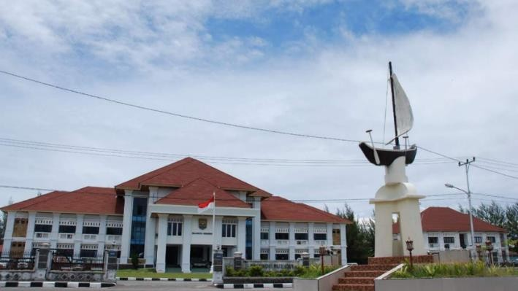
Gambar 1. Kantor Dinas Komunikasi dan Informatika Kota Pariaman

2.2 Visi dan Misi

2.2.1 Visi
“Pariaman adalah Kota Wisata, Perdagangan, Jasa, Religius dan Berbudaya”.

2.2.2 Misi
- Mewujudkan pengelolaan wisata kota yang maju, religius, tertib, dan berbudaya.
- Mewujudkan kehidupan masyarakat yang berbudaya dan berkualitas.
- Mewujudkan pemerintahan yang andal dan prima untuk meningkatkan kualitas pelayanan publik.
- Mewujudkan kota pesisir modern, dinamis, dan berwawasan lingkungan.
- Memperkuat ekonomi kerakyatan (kreatif) yang berbasis lokal dan budaya masyarakat.

2.2.3 Tugas dan Fungsi
Diskominfo Kota Pariaman melaksanakan sebagian urusan Pemerintahan Daerah di bidang Komunikasi, Informatika, dan Hubungan Masyarakat berdasarkan asas otonomi dan tugas pembantuan, dengan fungsi sebagai berikut:
- Perumusan kebijakan teknis di bidang komunikasi, informatika, dan hubungan masyarakat.
- Pembinaan dan pelaksanaan komunikasi, informatika, dan kehumasan yang meliputi pos dan telekomunikasi, sarana komunikasi, diseminasi informasi, teknologi informasi, serta hubungan masyarakat.
- Pelaksanaan pelayanan teknis administratif Dinas.
- Pelaksanaan tugas lain yang diberikan oleh Wali Kota sesuai dengan tugas dan fungsinya.

2.3 Struktur Organisasi
Susunan organisasi Diskominfo Kota Pariaman ditetapkan berdasarkan Peraturan Daerah Kota Pariaman Nomor 7 Tahun 2016 tentang Pembentukan dan Susunan Organisasi, sebagaimana telah diubah dengan Peraturan Daerah Kota Pariaman Nomor 1 Tahun 2021. Bidang dan unit yang terdapat pada Diskominfo Kota Pariaman adalah sebagai berikut:
No. | Bidang / Unit | Sub-Bagian / Seksi
1 | Kepala Dinas | —
2 | Sekretariat | —
3 | Bidang Informasi Komunikasi Publik (IKP) | Seksi Pengelolaan Informasi Publik; Seksi Pengelolaan Komunikasi dan Opini Publik; Seksi Kerja Sama Media dan Sumber Daya Komunikasi Publik
4 | Bidang Penyelenggaraan E-Government | Seksi Infrastruktur dan Teknologi; Seksi Pengembangan Aplikasi; Seksi Layanan E-Government
5 | Bidang Statistik & Persandian | Seksi Statistik Sektoral; Seksi Persandian
6 | UPTD (Unit Pelaksana Teknis Daerah) | Data Center/Command Center; Pengelolaan Jaringan Wilayah; Pemeliharaan Perangkat TIK
Tabel 1. Bidang dan Unit Dinas Komunikasi dan Informatika Kota Pariaman
Kerja Praktek dilaksanakan pada Bidang Penyelenggaraan E-Government, khususnya pada Seksi Pengembangan Aplikasi, sesuai dengan lingkup pekerjaan pengembangan modul kecerdasan buatan pada Sistem Informasi Puskesmas.

2.4 Jadwal dan Kegiatan Kerja Praktek
Kerja Praktek dilaksanakan selama periode 1–31 Juli 2026 dengan jadwal kerja mengikuti jam kerja resmi Diskominfo Kota Pariaman sebagai berikut:
No. | Hari | Jam Kerja
1 | Senin | 07.30 – 16.00 WIB
2 | Selasa | 07.30 – 16.00 WIB
3 | Rabu | 07.30 – 16.00 WIB
4 | Kamis | 07.30 – 16.00 WIB
5 | Jumat | 07.30 – 16.30 WIB
Tabel 2. Jam Kerja Dinas Komunikasi dan Informatika Kota Pariaman
Adapun rangkaian kegiatan yang dilaksanakan penulis selama Kerja Praktek disusun secara bertahap sebagai berikut:
Tahap | Fokus Kegiatan
1 | Migrasi basis pengetahuan chatbot dari berkas statis menjadi knowledge pipeline dinamis berbasis database, serta pengembangan modul AI Settings untuk kustomisasi identitas chatbot.
2 | Pembenahan infrastruktur pendukung (optimasi build aset frontend) agar performa halaman yang memuat widget chatbot tetap responsif.
3 | Pengembangan kemampuan AI tingkat lanjut: integrasi tautan aksi pada jawaban chatbot dan penyusunan rangkuman otomatis untuk konten berita.
4 | Optimasi biaya dan latensi melalui pipeline ekstraksi OCR pre-extraction, menggantikan pendekatan pembacaan gambar secara real-time.
5 | Perancangan dan implementasi sistem klasifikasi otomatis pengaduan masyarakat berbasis Gemini structured output, lengkap dengan mekanisme fallback classifier lokal.
6 | Pengujian fungsional, pengujian guardrails, pengujian performa, serta penyusunan dokumentasi teknis modul AI.
Tabel 3. Tahapan Kegiatan Kerja Praktek
Tahapan 1 hingga 5 pada Tabel 3 di atas secara berurutan menghasilkan lima modul yang menjadi ruang lingkup teknis Kerja Praktek ini (lihat Sub-bab 1.4): Knowledge Pipeline dan AI Settings (Tahap 1), AI Chatbot Healthcare Assistant (Tahap 2), OCR Pre-extraction Pipeline (Tahap 4), serta Klasifikasi Otomatis Pengaduan (Tahap 5). Tahap 6 merupakan tahap pengujian dan dokumentasi menyeluruh terhadap kelima modul tersebut, yang hasilnya dibahas pada Sub-bab 4.2.4.

BAB III

TINJAUAN PUSTAKA

3.1 Kecerdasan Buatan dan Model Bahasa Besar
Kecerdasan Buatan (Artificial Intelligence/AI) merupakan cabang ilmu komputer yang mempelajari bagaimana membuat sistem komputer dapat melakukan tugas-tugas yang secara tradisional membutuhkan kecerdasan manusia, termasuk pemahaman bahasa alami, pengambilan keputusan, dan pengenalan pola (Russell & Norvig, 2021). Salah satu perkembangan terkini dalam bidang ini adalah Large Language Model (LLM), yaitu model statistik berskala besar yang dilatih pada korpus teks dalam jumlah masif sehingga mampu memahami dan menghasilkan bahasa alami secara kontekstual (Jurafsky & Martin, 2023).
Google Gemini merupakan salah satu keluarga LLM multimodal yang dikembangkan oleh Google, mampu memproses masukan berupa teks maupun gambar dan menghasilkan keluaran teks maupun data terstruktur (Google, 2026). Dalam Kerja Praktek ini, model gemini-2.5-flash digunakan sebagai mesin utama pemrosesan bahasa alami untuk AI Chatbot dan pipeline OCR. Varian flash dipilih dibanding varian pro pada keluarga Gemini karena karakteristik kasus penggunaan chatbot layanan publik yang mengutamakan waktu respons rendah dan biaya panggilan API yang lebih murah untuk trafik bertanya-jawab yang relatif sering, sementara kebutuhan penalaran (reasoning) mendalam pada domain pertanyaan Puskesmas dinilai tidak setinggi kasus penggunaan yang membutuhkan varian pro. Trade-off yang diterima adalah kemungkinan kemampuan pemahaman konteks yang sedikit lebih terbatas dibanding varian pro, yang pada praktiknya masih memadai karena cakupan pertanyaan dibatasi pada topik layanan Puskesmas (lihat guardrails pada Sub-bab 3.7). Modul Klasifikasi Pengaduan secara khusus menggunakan gemini-2.0-flash, dipilih karena kestabilan versinya untuk kebutuhan keluaran terstruktur (structured output) yang konsisten pada saat pengembangan modul ini dilakukan.

3.2 Retrieval-Augmented Generation dan Keyword Retrieval
Retrieval-Augmented Generation (RAG) adalah pendekatan yang menggabungkan model bahasa dengan mekanisme pengambilan (retrieval) informasi dari sumber data eksternal sebelum menghasilkan jawaban, sehingga jawaban yang dihasilkan lebih akurat dan dapat diverifikasi terhadap sumber data yang sebenarnya, alih-alih murni mengandalkan pengetahuan internal model yang dapat kedaluwarsa (Lewis dkk., 2020).
Mekanisme retrieval dapat diimplementasikan menggunakan pendekatan embedding vector dan cosine similarity, maupun pendekatan yang lebih sederhana berbasis kecocokan kata kunci (keyword overlap scoring). Pendekatan kedua dipilih dalam pengembangan modul AI Chatbot pada Kerja Praktek ini karena kompleksitas implementasi yang lebih rendah, tidak memerlukan infrastruktur vector database tambahan, serta cukup memadai untuk basis pengetahuan berskala kecil-menengah seperti konten resmi sebuah Puskesmas.

3.3 Structured Output dan Keluaran Terstruktur pada LLM
Structured output adalah kemampuan model bahasa untuk menghasilkan keluaran yang mematuhi skema data tertentu (misalnya JSON Schema), alih-alih teks bebas yang perlu diuraikan (parsing) secara manual. Kemampuan ini penting pada kasus penggunaan yang membutuhkan keluaran dapat diprediksi secara struktural, seperti klasifikasi teks ke dalam kategori yang telah ditentukan sebelumnya (Google, 2026). Pada Kerja Praktek ini, structured output Gemini API digunakan agar hasil klasifikasi pengaduan selalu berupa kombinasi kategori dan tingkat urgensi yang valid, sesuai daftar yang telah ditetapkan, tanpa risiko model menghasilkan kategori di luar taksonomi yang disepakati.

3.4 Optical Character Recognition (OCR) Berbasis Model Multimodal
Optical Character Recognition (OCR) adalah teknik untuk mengekstraksi teks dari data visual seperti gambar atau dokumen hasil pemindaian. Pendekatan OCR konvensional umumnya menggunakan model khusus pengenalan karakter, sementara model bahasa multimodal generasi terbaru seperti Gemini memungkinkan ekstraksi informasi dari gambar secara kontekstual, tidak sekadar mengenali karakter tetapi juga memahami struktur dan makna informasi yang tersaji, seperti tabel jadwal atau infografis (Google, 2026).

3.5 Arsitektur Process Executor pada Integrasi Sistem Multi-Bahasa Pemrograman
Dalam pengembangan sistem yang mengintegrasikan lebih dari satu bahasa pemrograman (polyglot system), terdapat dua pendekatan umum: menjalankan layanan sebagai server HTTP terpisah yang selalu aktif (misalnya menggunakan FastAPI atau Flask pada layanan Python), atau memanggil skrip pada bahasa pemrograman lain sebagai proses anak (child process) dari aplikasi utama. Pendekatan kedua, yang dikenal sebagai pola process executor, umumnya lebih sederhana untuk diterapkan pada skala kebutuhan yang tidak memerlukan throughput tinggi, karena tidak membutuhkan manajemen siklus hidup server tambahan (Fowler, 2002). Kerangka kerja Laravel menyediakan komponen Symfony Process yang memudahkan pemanggilan proses eksternal dari aplikasi PHP.

3.6 Kerangka Kerja Laravel
Laravel adalah kerangka kerja (framework) aplikasi web berbasis PHP yang menganut pola arsitektur Model-View-Controller (MVC), menyediakan berbagai fitur bawaan seperti Object-Relational Mapping (ORM) Eloquent, sistem antrean (queue) untuk pemrosesan tugas asinkron, serta mekanisme routing dan middleware (Laravel, 2026). Pada Kerja Praktek ini, Laravel 13 digunakan sebagai backend utama Sistem Informasi Puskesmas, termasuk seluruh orkestrasi modul kecerdasan buatan yang dikembangkan.

3.7 Guardrails pada Sistem Berbasis AI
Guardrails merujuk pada seperangkat batasan dan mekanisme keamanan yang diterapkan pada sistem berbasis AI untuk mencegah keluaran yang tidak diinginkan, berbahaya, atau di luar cakupan kewenangan sistem. Pada sistem AI yang berinteraksi dengan domain sensitif seperti layanan kesehatan, guardrails menjadi krusial untuk memastikan sistem tidak memberikan informasi yang dapat disalahartikan sebagai saran medis, serta tidak mengekspos data pribadi pengguna (Russell & Norvig, 2021). Guardrails dapat diterapkan pada level instruksi sistem (system prompt), pembatasan akses data (whitelist sumber data), maupun validasi keluaran sebelum ditampilkan kepada pengguna.

BAB IV

HASIL DAN PEMBAHASAN

4.1 Hasil
Kerja Praktek ini menghasilkan lima modul kecerdasan buatan yang terintegrasi dengan Sistem Informasi Puskesmas Marunggi. Kelima modul tersebut saling berkaitan dalam satu arsitektur menyeluruh sebagaimana ditunjukkan pada Gambar 2.
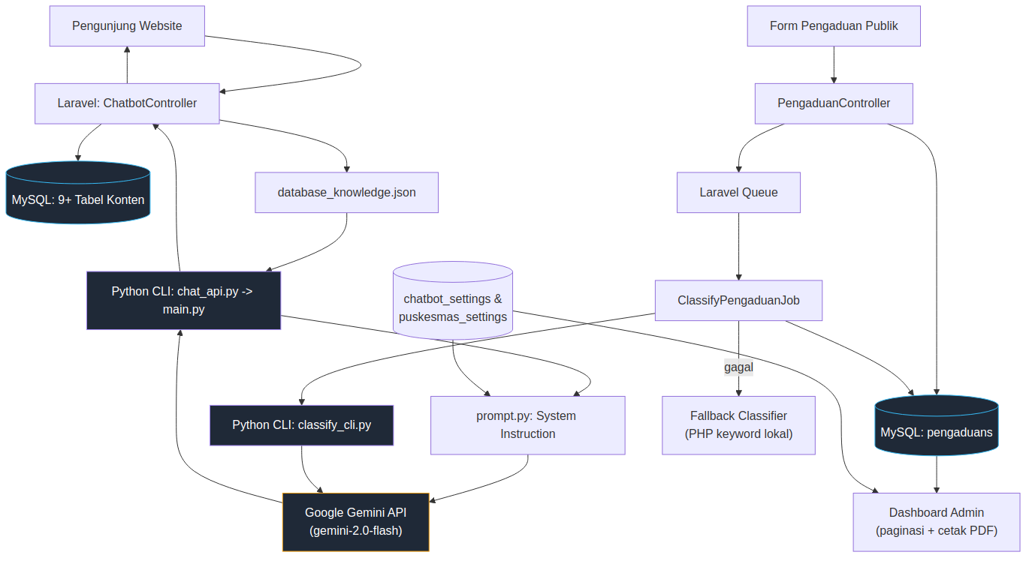
Gambar 2. Arsitektur Keseluruhan Modul Kecerdasan Buatan
Arsitektur di atas menerapkan pola orchestrator-executor, di mana Laravel bertindak sebagai orkestrator yang menerima permintaan dari pengguna, membangun konteks dari database, kemudian mendelegasikan pemrosesan bahasa alami ke layanan Python yang berkomunikasi dengan Google Gemini API. Pemisahan tanggung jawab ini memiliki implikasi penting terhadap batas kegagalan (failure boundary) sistem: apabila layanan Python atau Gemini API mengalami gangguan, kegagalan tersebut dapat diisolasi pada level pemanggilan proses tanpa merusak siklus permintaan-respons utama Laravel, sehingga memungkinkan mekanisme fallback (lihat Sub-bab 4.1.2 dan 4.2.1) diterapkan pada titik integrasi yang jelas. Konsekuensinya, setiap permintaan yang melibatkan AI menanggung latensi tambahan akibat proses lintas bahasa pemrograman (cold start Python), yang dibahas lebih lanjut pada Sub-bab 4.2.4. Setiap modul dijelaskan lebih rinci pada sub-bagian berikut.

4.1.1 AI Chatbot Healthcare Assistant
AI Chatbot Healthcare Assistant adalah asisten virtual berbasis teks yang dipasang sebagai widget melayang pada halaman utama website Puskesmas, berfungsi menjawab pertanyaan masyarakat secara mandiri selama 24 jam tanpa memerlukan intervensi staf secara manual. Komponen utama modul ini disajikan pada Tabel 4.
Komponen | Lokasi File | Peran
HTTP Controller | ChatbotController.php | Menerima pesan, membangun knowledge base, memanggil Python, menguraikan respons
Knowledge Generator | generateDatabaseKnowledge() | Query 9 tabel basis data menjadi database_knowledge.json
CLI Entry Point | chat_api.py | Dipanggil Laravel Process, mengoordinasikan modul Python
Core AI Logic | main.py | Memuat knowledge base, membangun corpus, retrieval konteks, klien Gemini
Prompt Builder | prompt.py | Menyusun instruksi sistem dan prompt akhir
Tabel 4. Komponen Utama AI Chatbot Healthcare Assistant
Chatbot menggunakan pola Process Executor: Laravel memanggil skrip Python sebagai subprocess menggunakan komponen Symfony Process, alih-alih menjalankan server Python yang selalu aktif (misalnya berbasis FastAPI). Alur lengkap interaksi chatbot ditunjukkan pada Gambar 3.
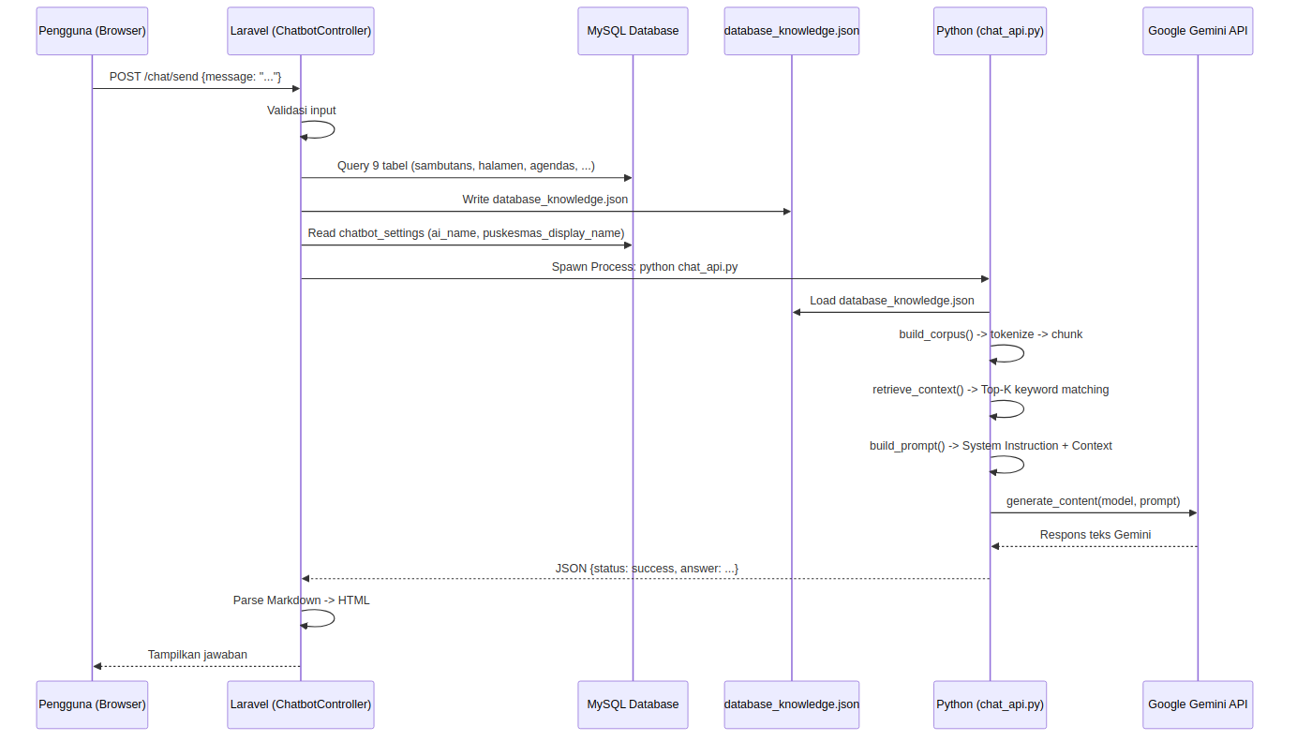
Gambar 3. Alur Interaksi AI Chatbot Healthcare Assistant
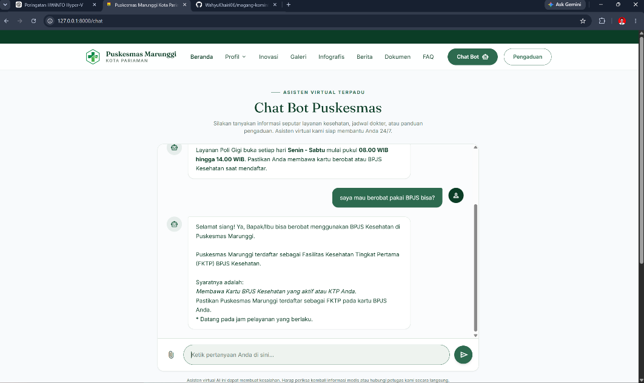
Gambar 4. Gambaran pertanyaan user dan jawaban AI

Mekanisme pengambilan konteks (retrieval) tidak mengirimkan seluruh isi basis pengetahuan ke Gemini pada setiap permintaan, melainkan menerapkan Top-K Keyword Retrieval dengan tahapan: (1) tokenisasi pertanyaan pengguna menggunakan ekspresi reguler dan penyaringan stopword Bahasa Indonesia; (2) pembangunan corpus dengan memecah basis pengetahuan menjadi unit-unit chunk (setiap berita, FAQ, atau halaman menjadi satu chunk terpisah); serta (3) penilaian skor relevansi tiap chunk berdasarkan jumlah token yang beririsan dengan pertanyaan, ditambah bonus skor apabila kategori chunk sesuai dengan kata kunci kategori yang terpicu dari pertanyaan.
Sistem prompt (system instruction) chatbot memuat 11 aturan eksplisit yang mengatur perilaku AI, di antaranya kewajiban menjawab hanya berdasarkan konteks yang diberikan, kejujuran ketika informasi tidak tersedia, penolakan pertanyaan di luar topik Puskesmas, larangan keras memberikan diagnosis atau resep obat, larangan mengaku sebagai tenaga medis, serta kewajiban mengarahkan pengguna ke layanan gawat darurat apabila keluhan kesehatan bersifat serius. Rincian lengkap kesebelas aturan tersebut dibahas pada Sub-bab 4.2.3.

4.1.2 Klasifikasi Otomatis Pengaduan
Modul kedua adalah sistem klasifikasi otomatis pengaduan masyarakat, yang bekerja di latar belakang (background job) segera setelah warga mengirimkan pengaduan melalui form publik. Sistem ini mengklasifikasikan setiap pengaduan ke dalam kategori (Pendaftaran & Administrasi, Pelayanan Petugas/Medis, Waktu Tunggu & Antrean, Kebersihan & Fasilitas, Ketersediaan Obat, Sarana & Prasarana, atau Lainnya) beserta tingkat urgensi (Rendah, Sedang, Tinggi), lengkap dengan alasan singkat yang dapat dibaca admin. Alur kerja modul ini ditunjukkan pada Gambar 5.
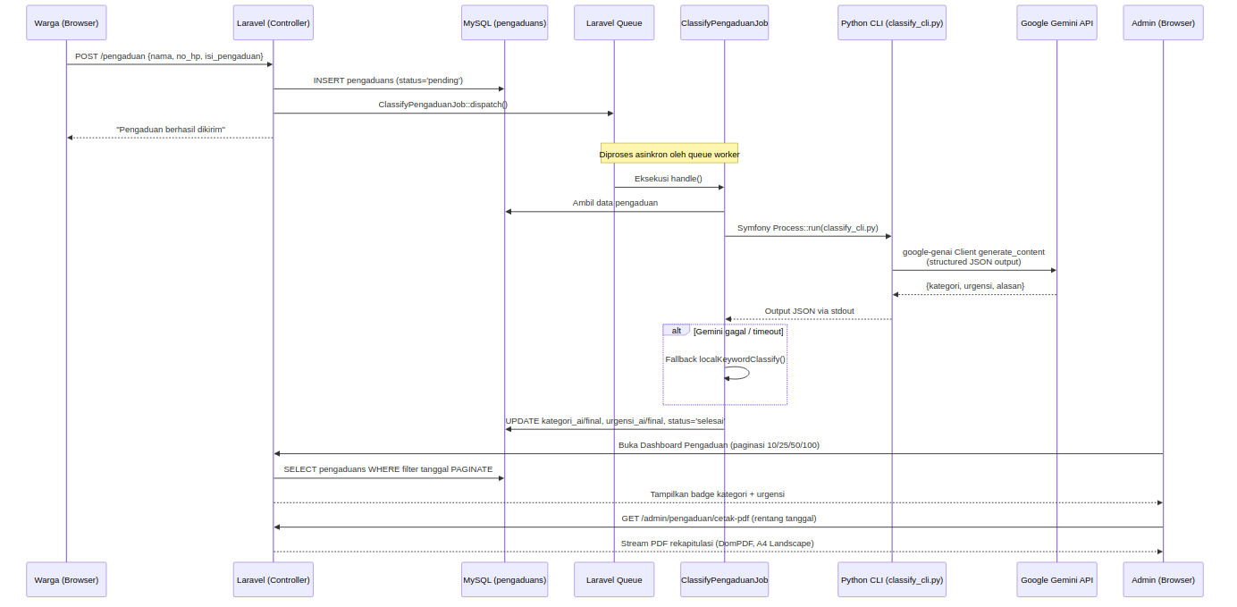
Gambar 5. Alur Klasifikasi Otomatis Pengaduan Masyarakat (Arsitektur Terkini via Python CLI)
Klasifikasi dijalankan secara asinkron menggunakan Laravel Queue agar proses pengiriman pengaduan oleh warga tidak terhambat menunggu respons API eksternal. Pada iterasi awal, job ClassifyPengaduanJob memanggil Google Gemini API secara langsung melalui HTTP POST dari PHP. Pendekatan ini kemudian direvisi: job kini memanggil skrip Python CLI (classify_cli.py) melalui Symfony Process, sehingga arsitektur pemanggilan AI untuk klasifikasi pengaduan selaras dengan pola yang telah digunakan chatbot (lihat Sub-bab 4.2.1). Permintaan ke Gemini tetap menyertakan skema keluaran (response schema) yang ketat, sehingga hasil klasifikasi selalu berupa kombinasi kategori dan urgensi yang valid sesuai taksonomi yang telah ditetapkan sebagai satu sumber kebenaran tunggal (single source of truth) di berkas taxonomy.py.
Skema tambahan pada tabel pengaduans yang menyimpan hasil klasifikasi ditunjukkan pada Tabel 5.
Kolom | Tipe | Keterangan
kategori_ai | varchar(100) | Kategori saran AI audit trail, tidak diubah
urgensi_ai | enum | Urgensi saran AI audit trail, tidak diubah
alasan_ai | text | Penjelasan singkat hasil klasifikasi
kategori_final | varchar(100) | Kategori aktif yang ditampilkan, dapat di-override admin
urgensi_final | enum | Urgensi aktif yang ditampilkan, dapat di-override admin
is_overridden | boolean | Penanda apakah admin telah mengubah hasil AI
status_klasifikasi | enum | Status job: pending, selesai, atau gagal
Tabel 5. Skema Tambahan Kolom Klasifikasi pada Tabel pengaduans
Pemisahan kolom *_ai (bersifat permanen) dan *_final (dapat diubah admin) memungkinkan tersedianya jejak audit admin dapat mengoreksi hasil AI tanpa kehilangan catatan saran awal, sekaligus membuka peluang evaluasi akurasi AI secara kuantitatif di kemudian hari dengan membandingkan kedua nilai tersebut.
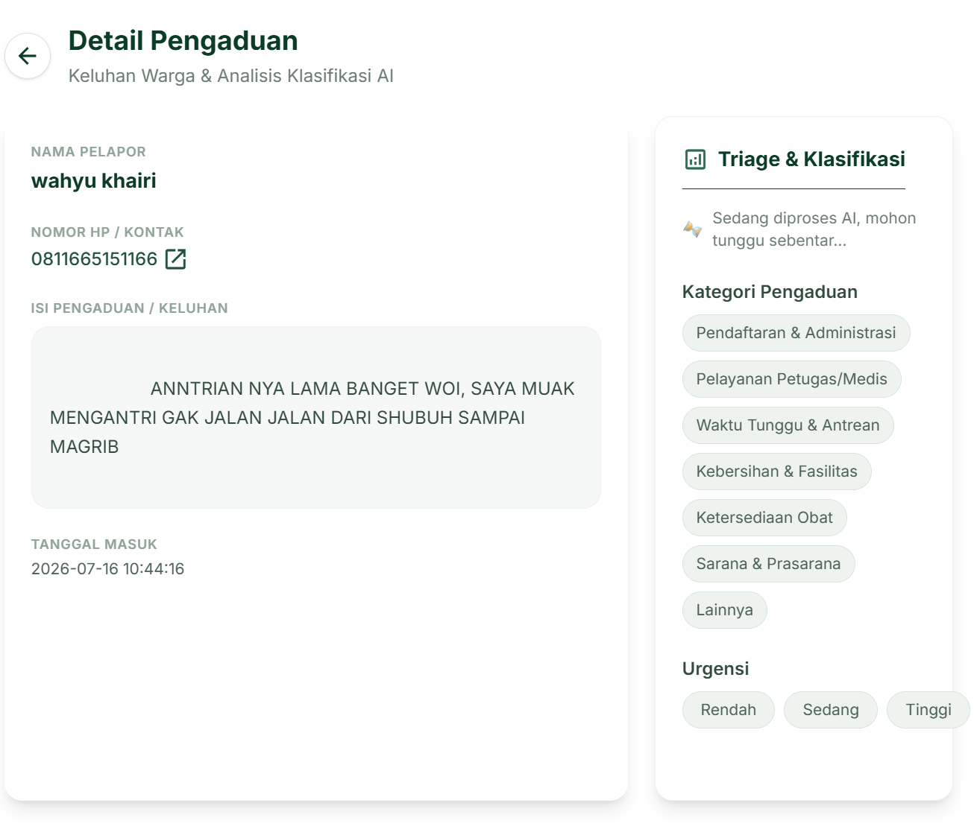
Gambar 6. Antarmuka Detail Pengaduan dengan Panel Triase & Klasifikasi AI
Untuk menjaga ketersediaan layanan, sistem dilengkapi fallback classifier lokal berbasis pencocokan kata kunci murni PHP yang aktif secara otomatis apabila panggilan ke Gemini API gagal (misalnya karena gangguan jaringan atau kuota API habis), sehingga status klasifikasi tidak pernah tertahan permanen pada kondisi gagal.
Dashboard admin pengaduan turut dilengkapi fitur paginasi dinamis (10, 25, 50, atau 100 data per halaman melalui parameter per_page) beserta filter rentang tanggal, serta fitur cetak rekapitulasi pengaduan dalam format PDF (orientasi A4 landscape) menggunakan pustaka DomPDF, yang memudahkan admin menyusun laporan pengaduan periodik tanpa perlu menyalin data secara manual.
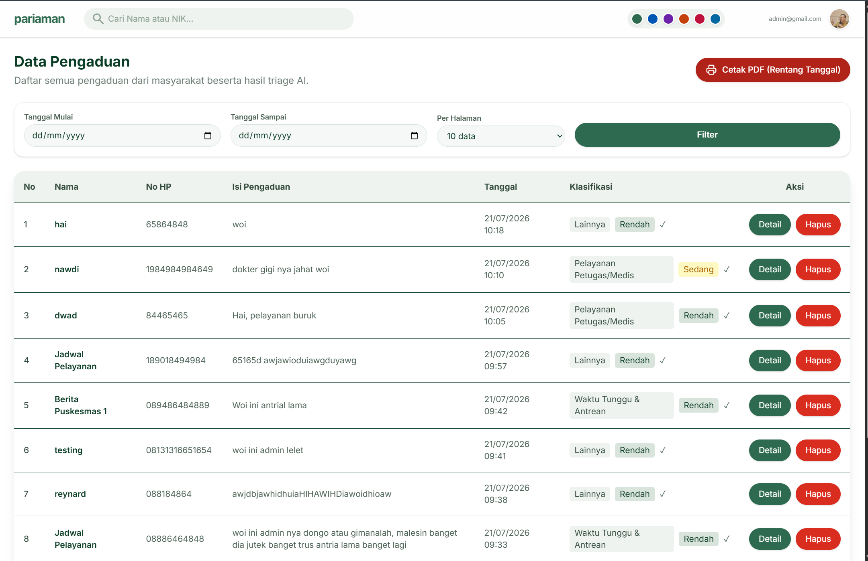
Gambar 7. List seluruh pengaduan yang terlihat di panel admin

4.1.3 AI Settings (Pengaturan AI)
Modul AI Settings menyediakan panel kendali bagi admin untuk mengonfigurasi identitas dan tampilan chatbot tanpa perlu mengubah kode program, mencakup nama AI (Virtual Assistant), nama tampilan Puskesmas, pesan sambutan (greeting message), serta kode warna tema (primary_color) yang diatur secara manual dalam format HEX, dan status aktif/nonaktif layanan. Seluruh pengaturan tersimpan pada tabel chatbot_settings dan puskesmas_settings, dan dibaca secara dinamis oleh prompt.py saat membangun instruksi sistem sehingga tidak ada satu pun nama Puskesmas atau identitas AI yang tertanam permanen (hardcoded) di dalam kode.
Panel admin turut menyediakan Live Preview Simulator yang menampilkan simulasi tampilan chatbot secara real-time saat admin mengubah pengaturan, serta perhitungan kontras warna otomatis menggunakan algoritma YIQ untuk menentukan warna teks (putih atau gelap) yang tetap terbaca di atas warna tema apa pun yang dipilih admin, tanpa memerlukan admin memikirkan kombinasi warna secara manual.
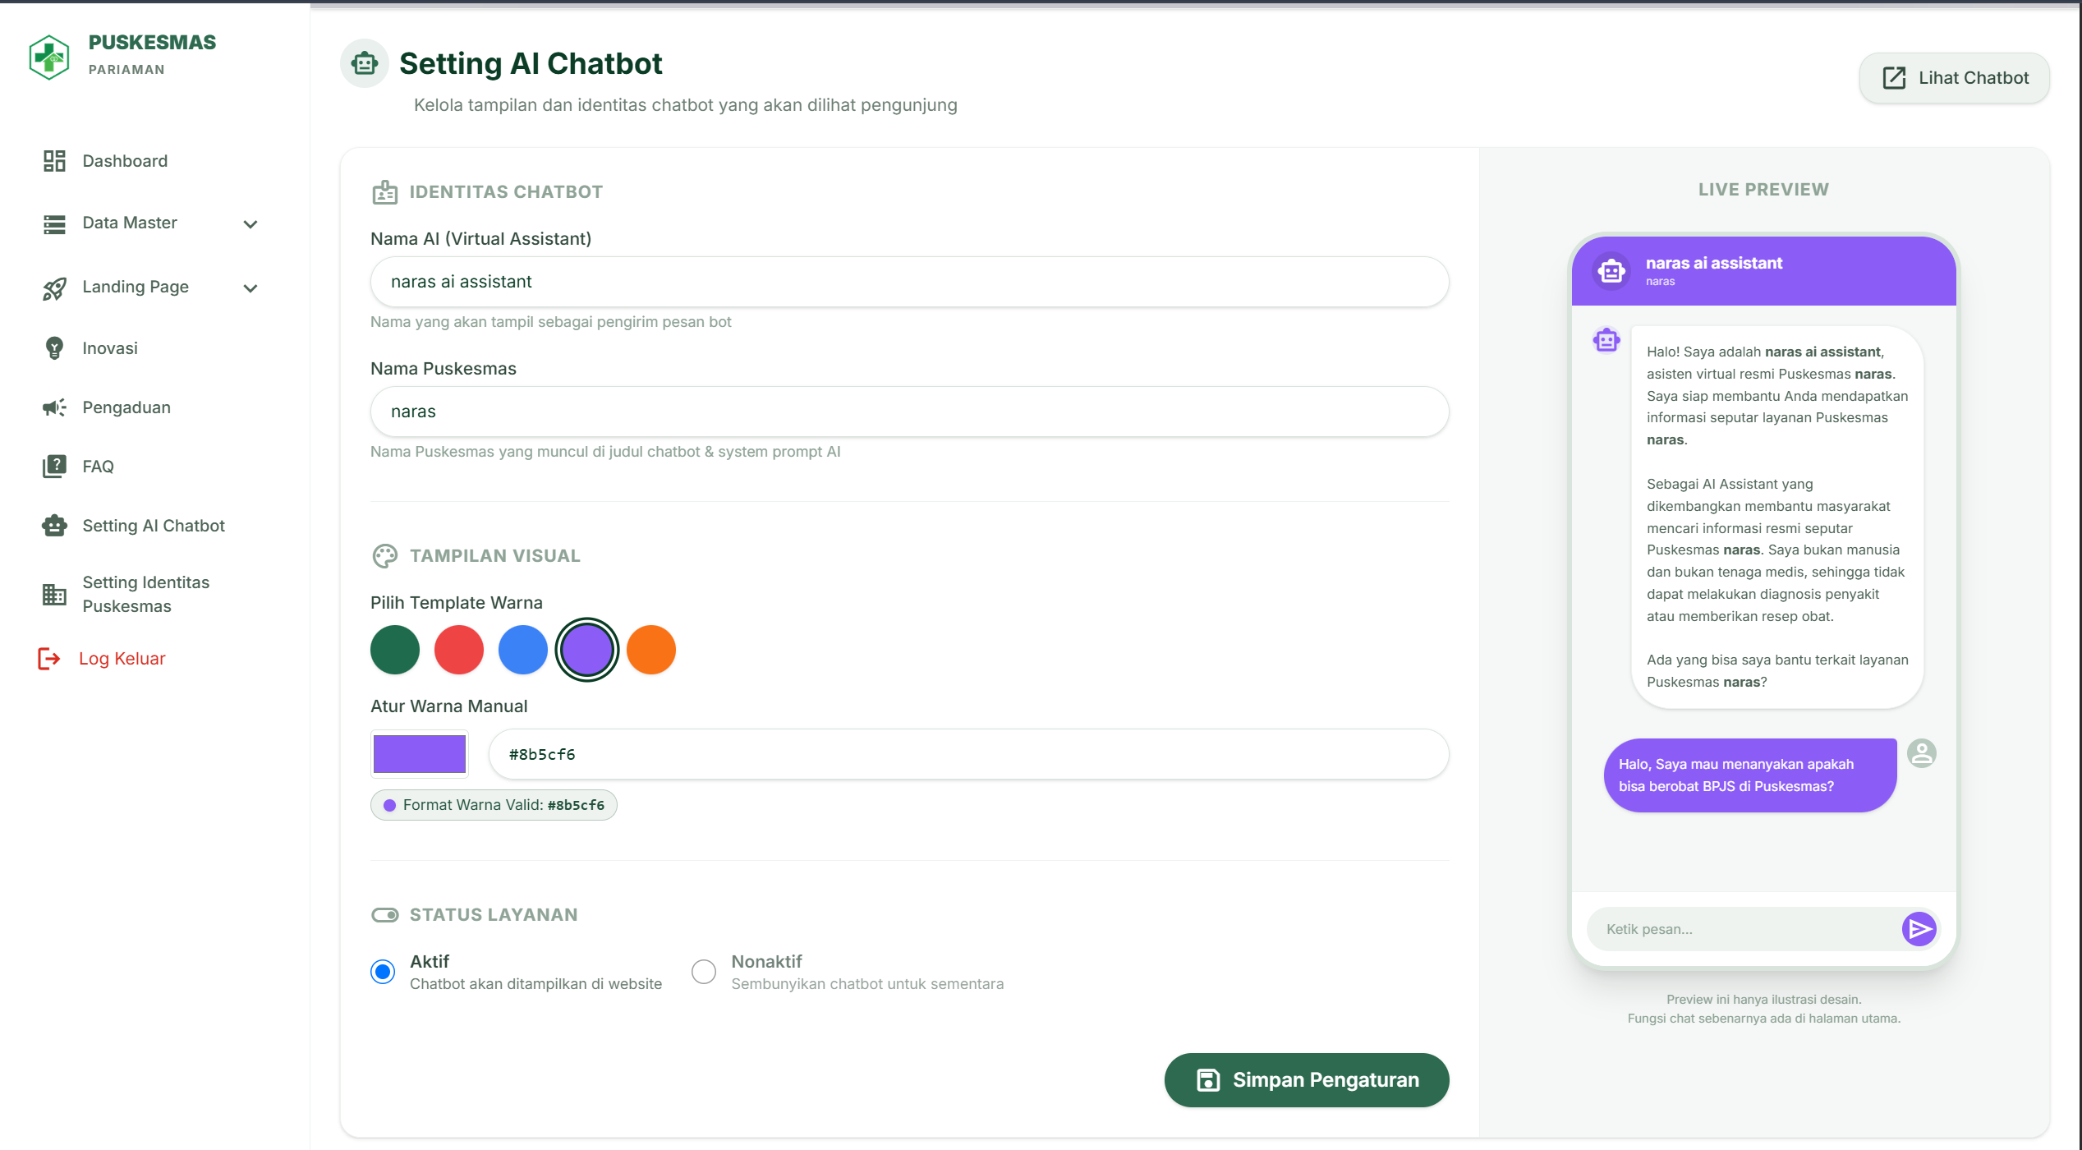
Gambar 8. Live Preview Simulator pada Modul AI Settings

4.1.4 Knowledge Pipeline
Knowledge Pipeline adalah mekanisme yang membangun basis pengetahuan chatbot secara dinamis dari sembilan tabel basis data: sambutans, halamen, agendas, beritas, infografis, galeris, dokumen, faqs, dan inovasi1. Setiap kali ada pertanyaan masuk, ChatbotController melakukan query ke seluruh tabel tersebut, membersihkan konten dari markah HTML, kemudian menyusunnya menjadi berkas database_knowledge.json yang diteruskan ke layanan Python. Pendekatan ini menggantikan mekanisme sebelumnya yang mengandalkan berkas JSON statis (puskesmas.json) yang harus diperbarui manual dan rawan tidak sinkron dengan perubahan konten yang dilakukan admin.
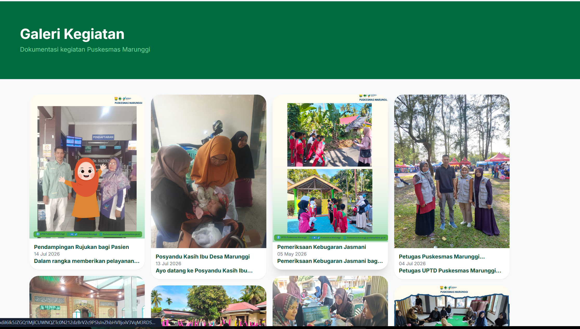
Gambar 9. Contoh Konten Publik (Galeri Kegiatan) yang Menjadi Sumber Basis Pengetahuan Chatbot
Gambar 9 di atas mengilustrasikan salah satu dari sembilan sumber tabel yang diquery oleh Knowledge Pipeline, yaitu konten galeri kegiatan. Contoh ini menegaskan sifat dinamis mekanisme knowledge base: begitu admin menambahkan atau mengubah entri galeri melalui panel admin, konten tersebut otomatis tersedia bagi chatbot pada permintaan berikutnya tanpa proses build ulang basis pengetahuan secara manual, berbeda dengan pendekatan berkas JSON statis yang digunakan sebelumnya.
Tabel sensitif seperti data pengguna sistem, sesi, maupun data pribadi warga secara eksplisit dikecualikan dari daftar sumber pengetahuan ini sebuah mekanisme keamanan yang dibahas lebih lanjut pada Sub-bab 4.2.3.

4.1.5 OCR Pre-extraction Pipeline
Banyak informasi resmi Puskesmas, seperti jadwal pelayanan, dipublikasikan dalam bentuk gambar/infografis, bukan teks biasa. Modul OCR Pre-extraction Pipeline memungkinkan chatbot “membaca” informasi tersebut dengan pendekatan ekstrak sekali, pakai berkali-kali: saat admin mengunggah atau memperbarui halaman yang memuat gambar, sistem otomatis mengirim gambar tersebut ke Gemini Vision API melalui skrip extract_ocr.py, hasil ekstraksi disimpan permanen pada kolom isi_ocr, dan digunakan berulang kali oleh chatbot tanpa perlu mengirim ulang berkas gambar setiap kali ada pertanyaan terkait.
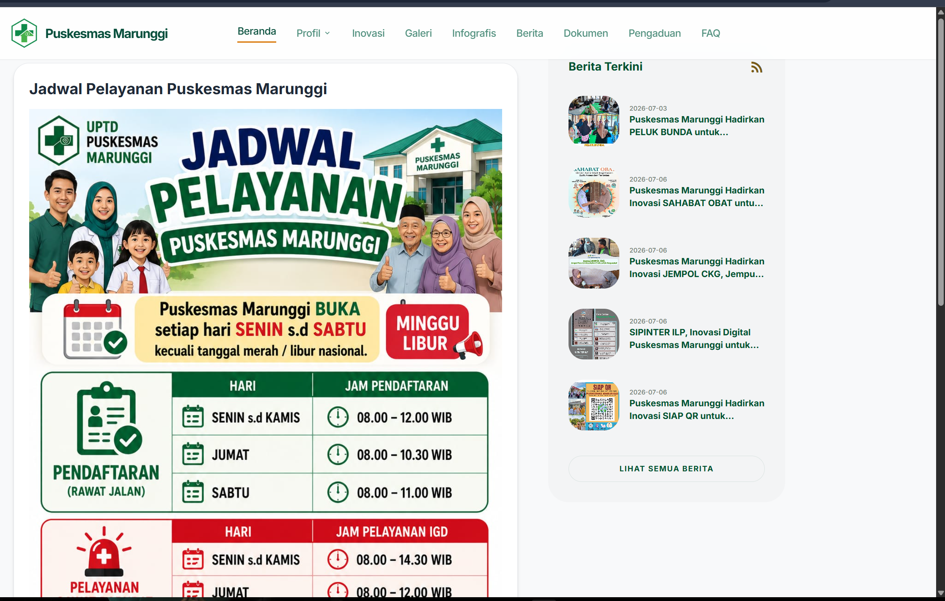
Gambar 10. Contoh Halaman Publik Berisi Infografis Jadwal Pelayanan yang Diproses Modul OCR Pre-extraction
Migrasi basis data yang menambahkan kolom isi_ocr turut menjalankan proses backfill/OCR otomatis terhadap halaman yang telah ada sebelum fitur ini dikembangkan, sehingga seluruh konten lama maupun baru dapat terbaca chatbot secara konsisten.
Untuk memperjelas urutan interaksi antar komponen pada mekanisme “ekstrak sekali, pakai berkali-kali” yang dijelaskan pada Sub-bab 4.1.5, alur proses OCR Pre-extraction Pipeline digambarkan pada Gambar 11 berikut.

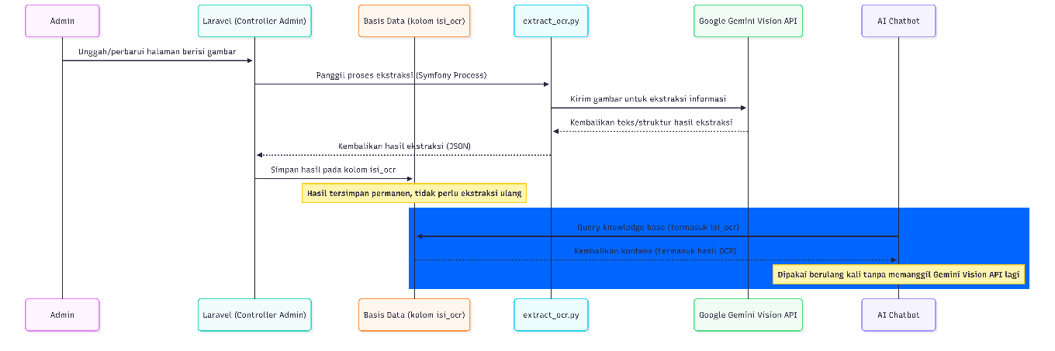

Gambar 11. Sequence Diagram Alur OCR Pre-extraction Pipeline
Diagram di atas menegaskan bahwa pemanggilan Gemini Vision API (baris berwarna) hanya terjadi satu kali pada jalur unggah/perbarui konten oleh admin, sedangkan jalur pertanyaan chatbot (kotak biru) sepenuhnya membaca hasil yang telah tersimpan di kolom isi_ocr tanpa pernah memanggil ulang API eksternal. Pemisahan dua jalur ini adalah inti dari efisiensi biaya dan latensi yang menjadi alasan pemilihan pendekatan pre-extraction dibanding OCR real-time (lihat Sub-bab 4.2.2).

4.1.6 Infrastruktur dan Panduan Deployment
Sebagai kelengkapan hasil Kerja Praktek, disusun pula dokumentasi kebutuhan server dan panduan deployment agar sistem dapat dioperasikan secara mandiri oleh tim internal Diskominfo tanpa bergantung pada penulis. Sistem membutuhkan dua runtime yang berjalan bersamaan pada satu server: PHP 8.3+ (Laravel, dilayani PHP-FPM di balik Nginx) dan Python 3.11+ yang dipanggil sebagai proses CLI oleh Laravel bukan sebagai server API yang berjalan terus-menerus. Spesifikasi server minimum dan yang direkomendasikan dirangkum pada Tabel 6.
Komponen | Minimum (Staging) | Rekomendasi (Produksi)
CPU | 2 vCPU | 4 vCPU
RAM | 2 GB | 4 GB
Storage | 20 GB SSD | 40 GB SSD
Sistem Operasi | Ubuntu 22.04 LTS | Ubuntu 24.04 LTS
Tabel 6. Spesifikasi Server Minimum dan Rekomendasi Produksi
Spesifikasi minimum pada Tabel 6 disusun berdasarkan kebutuhan operasional dasar Laravel dan PHP-FPM tanpa beban AI signifikan (skenario staging/pengujian), sementara spesifikasi rekomendasi produksi memperhitungkan beban tambahan dari proses Python yang dijalankan sebagai subprocess untuk setiap permintaan chatbot maupun klasifikasi pengaduan, sebagaimana dijelaskan pada paragraf berikut.
Kebutuhan RAM yang relatif lebih tinggi pada konfigurasi produksi (4 GB) disebabkan oleh pola process executor yang menjalankan proses Python baru untuk setiap permintaan chatbot; setiap proses membutuhkan sekitar 100–150 MB memori, sehingga pada trafik bersamaan yang tinggi kebutuhan memori meningkat secara proporsional. Layanan queue worker dan scheduler dikelola menggunakan Supervisor agar tetap berjalan (auto-restart) meskipun terjadi kegagalan proses, sementara paket Python yang dibutuhkan di sisi produksi hanya mencakup pustaka inti (google-genai, python-dotenv, rich) tanpa memerlukan kerangka kerja server API tambahan seperti FastAPI sejalan dengan keputusan desain Process Executor yang dibahas pada Sub-bab 4.2.1.
Untuk memperjelas bagaimana kedua runtime yang dijelaskan pada Sub-bab 4.1.6 ditempatkan dan saling berinteraksi dalam satu server, topologi deployment digambarkan pada Gambar 12 berikut.

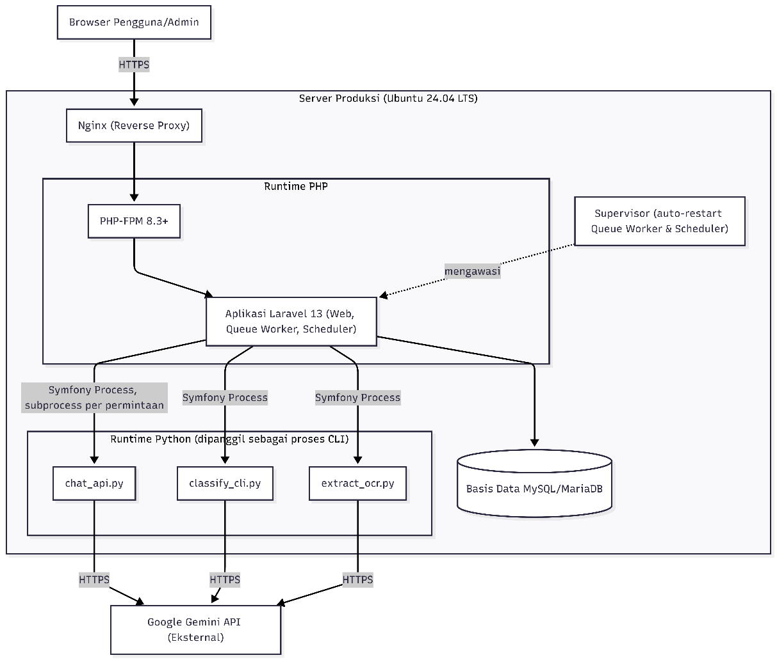

Gambar 12. Deployment Diagram Sistem Informasi Puskesmas dengan Modul AI
Topologi di atas menunjukkan bahwa Python tidak berjalan sebagai layanan (service) yang selalu aktif dan mendengarkan port tertentu, melainkan dipanggil sebagai proses berumur pendek (short-lived process) oleh Laravel untuk setiap permintaan yang membutuhkan AI (chat_api.py, classify_cli.py, extract_ocr.py) sebagaimana dijelaskan pada Sub-bab 3.5 dan 4.2.1. Konsekuensi topologi ini adalah kebutuhan RAM produksi yang lebih tinggi dibanding staging (Tabel 6), karena setiap permintaan bersamaan berpotensi menjalankan proses Python baru secara paralel. Supervisor pada diagram hanya mengawasi proses jangka panjang (Queue Worker dan Scheduler Laravel), bukan proses Python yang memang didesain berumur pendek.

4.1.7 Entity Relationship Diagram Basis Data Modul AI
Bagian ini melengkapi Sub-bab 4.1.4 dan 4.1.6 dengan gambaran relasi antartabel yang digunakan langsung oleh modul kecerdasan buatan: sembilan tabel sumber Knowledge Pipeline (sambutans, halamen, agendas, beritas, infografis, galeris, dokumen, faqs, inovasi1), tabel pengaduans yang menyimpan hasil Klasifikasi Otomatis Pengaduan (Tabel 5), serta tabel pengaturan chatbot_settings dan puskesmas_settings. Relasi digambarkan pada Gambar 13 berikut.

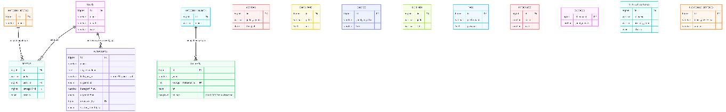

Gambar 13. Entity Relationship Diagram Basis Data yang Digunakan Modul AI
Relasi kategori_halaman_id pada halamen, kategori_id dan user_id pada beritas, serta reviewed_by pada pengaduans bersifat relasional secara logis mengikuti konvensi penamaan kolom, meskipun hanya relasi beritas.user_id -> users yang dideklarasikan sebagai FOREIGN KEY pada skema basis data (lihat berkas migrasi/dump SQL). Sembilan tabel sumber Knowledge Pipeline lainnya (agendas, sambutans, galeris, dokumen, faqs, infografis, inovasi1) tidak memiliki relasi eksplisit satu sama lain; masing-masing berdiri sendiri sebagai sumber konten yang di-query terpisah oleh ChatbotController (Sub-bab 4.1.4). ERD ini sengaja dibatasi pada tabel yang relevan dengan ruang lingkup modul AI (Sub-bab 1.4) dan tidak mencakup seluruh skema basis data SIMPKK/Puskesmas yang jauh lebih luas (mis. tabel-tabel PKK/Dasawisma), karena berada di luar cakupan Kerja Praktek ini.

4.2 Pembahasan

4.2.1 Keputusan Desain Teknis
Selama pengembangan, sejumlah keputusan desain penting diambil dengan pertimbangan yang terdokumentasi, di antaranya:
- Arsitektur Process Executor yang seragam. Baik AI Chatbot maupun Klasifikasi Pengaduan memanggil Python melalui Symfony Process (subprocess), bukan melalui server HTTP API yang selalu aktif (seperti FastAPI/Flask). Modul klasifikasi pengaduan pada mulanya memanggil Gemini API langsung dari PHP, namun direvisi mengikuti pola Process Executor chatbot setelah ditemukan kendala autentikasi OAuth SDK Google GenAI pada sisi PHP (dibahas pada Sub-bab 4.2.5). Penyeragaman ini sekaligus menyederhanakan deployment, karena seluruh komunikasi ke Gemini API terpusat melalui satu jalur (SDK google-genai di sisi Python), tanpa perlu mengelola siklus hidup server tambahan yang terpisah.
- Pre-extraction OCR, bukan multimodal real-time. Ekstraksi gambar dilakukan satu kali saat unggah, bukan setiap kali chatbot menerima pertanyaan, untuk menekan biaya komputasi dan latensi respons.
- Retrieval berbasis kata kunci, bukan embedding vector. Konteks relevan diambil menggunakan keyword overlap scoring sederhana, dinilai cukup memadai untuk skala basis pengetahuan Puskesmas tanpa memerlukan infrastruktur vector database tambahan.
- Structured JSON output untuk klasifikasi pengaduan. Digunakan responseSchema yang ketat agar keluaran model AI selalu berupa kategori dan urgensi yang valid, bukan hasil parsing teks bebas yang rawan galat.
- Fallback classifier lokal. Kegagalan panggilan ke Gemini API tidak dibiarkan membuat pengaduan tertahan permanen pada status gagal sistem otomatis beralih ke pengklasifikasi lokal berbasis kata kunci PHP.
- Timeout 60 detik untuk proses Python. Ditetapkan sebagai batas atas wajar mengingat proses mencakup cold start Python, query database, dan pemanggilan API eksternal.

4.2.2 Justifikasi Pemilihan Teknologi
Pemilihan setiap komponen teknologi pada Kerja Praktek ini didasarkan pada kesesuaian dengan kondisi eksisting sistem dan skala kebutuhan Puskesmas Marunggi, bukan semata-mata karena teknologi tersebut relatif baru atau populer. Ringkasan pertimbangan disajikan berikut ini.
Laravel dipertahankan sebagai kerangka kerja backend karena Sistem Informasi Puskesmas Marunggi sebelumnya memang telah dibangun di atas Laravel; membangun ulang sistem dengan kerangka kerja lain akan menimbulkan biaya migrasi yang tidak sepadan dengan ruang lingkup Kerja Praktek yang berfokus pada penambahan modul AI (lihat Sub-bab 1.4 Batasan Masalah). Ekosistem Laravel juga menyediakan komponen Symfony Process yang langsung mendukung pola process executor tanpa memerlukan pustaka tambahan (lihat Sub-bab 3.5).
Python dipilih sebagai bahasa pemrosesan AI, bukan tetap menggunakan PHP murni, karena kematangan SDK resmi google-genai serta ekosistem pustaka pemrosesan bahasa alami secara umum berada pada Python. Hal ini terbukti relevan ketika modul Klasifikasi Pengaduan awalnya memanggil Gemini API langsung dari PHP namun mengalami kendala autentikasi OAuth SDK yang kurang matang di sisi PHP dibanding Python, sehingga arsitektur direvisi mengikuti pola yang telah terbukti stabil pada AI Chatbot (lihat Sub-bab 4.2.5).
Google Gemini API dipilih dibanding penyediaan model bahasa mandiri (self-hosted LLM) karena keterbatasan waktu dan sumber daya komputasi selama periode Kerja Praktek satu bulan tidak memungkinkan pelatihan maupun hosting model bahasa besar secara mandiri; pendekatan API terkelola (managed API) memungkinkan penulis berfokus pada integrasi sistem (prompt engineering, knowledge pipeline, guardrails) yang menjadi ruang lingkup nyata pekerjaan rekayasa perangkat lunak pada Kerja Praktek ini, bukan penelitian pembangunan model.
Keyword Retrieval dipilih dibanding retrieval berbasis embedding vector (RAG penuh) karena skala basis pengetahuan Puskesmas relatif kecil (sembilan tabel database, bukan korpus dokumen berskala besar), sehingga kompleksitas tambahan berupa vector database dan komputasi embedding dinilai tidak sepadan dengan manfaatnya pada skala ini (lihat Sub-bab 3.2). Trade-off yang diterima adalah potensi presisi retrieval yang lebih rendah dibanding pendekatan embedding pada kasus pertanyaan dengan sinonim yang jauh secara leksikal, sebagaimana dibahas lebih lanjut pada Sub-bab 4.2.6 Keterbatasan Sistem.
OCR Pre-extraction dipilih dibanding pemrosesan gambar multimodal secara real-time saat chatbot menerima pertanyaan, karena pendekatan real-time akan mengirim ulang berkas gambar dan memanggil Gemini Vision API pada setiap pertanyaan terkait, meningkatkan biaya panggilan API dan latensi respons secara berulang untuk informasi yang sebenarnya statis (seperti jadwal pelayanan). Ekstraksi satu kali saat unggah menggeser biaya komputasi ke waktu admin memperbarui konten, bukan ke waktu masyarakat bertanya, yang jauh lebih jarang terjadi.
Process Executor (subprocess Python dipanggil dari Laravel) dipilih dibanding menjalankan layanan Python sebagai server HTTP terpisah (FastAPI/Flask) karena skala trafik chatbot Puskesmas Marunggi tidak menuntut throughput tinggi yang membutuhkan server yang selalu aktif, sehingga pola subprocess dinilai cukup memadai sekaligus menyederhanakan deployment (tidak perlu mengelola siklus hidup proses server tambahan, lihat Sub-bab 4.1.6). Trade-off yang diterima adalah overhead cold start Python pada setiap permintaan, yang berkontribusi pada rentang latensi chatbot 3–8 detik (lihat Sub-bab 4.2.4).

4.2.3 Guardrails dan Keamanan AI
Guardrails diterapkan berlapis pada seluruh modul AI. Pada AI Chatbot, sistem prompt memuat 11 aturan eksplisit sebagaimana dirangkum pada Tabel 7.
No. | Aturan | Implementasi
1 | Jawab hanya berdasarkan konteks yang diberikan | Instruksi eksplisit di system instruction
2 | Jujur jika informasi tidak tersedia di konteks | Pesan baku ketika informasi tidak ditemukan
3 | Tolak pertanyaan di luar topik Puskesmas | Kalimat penolakan baku
4 | Dilarang: diagnosis, resep obat, rekam medis, data pribadi | Instruksi eksplisit + contoh penolakan
5 | Tidak boleh mengaku sebagai tenaga medis | Instruksi eksplisit
6 | Gunakan Bahasa Indonesia yang baik dan mudah dipahami | Instruksi gaya bahasa
7 | Arahkan ke UGD/darurat untuk keluhan serius | Prosedur keselamatan darurat
8–11 | Kualitas format & transparansi (parafrase, identitas AI, tautan, rangkuman) | Panduan format output
Tabel 7. Ringkasan Aturan Guardrails pada AI Chatbot
Pada modul klasifikasi pengaduan, guardrails difokuskan pada privasi dan akurasi: data yang dikirim ke Gemini API dibatasi hanya pada isi pengaduan, tanpa menyertakan data pribadi pelapor (nama lengkap, nomor kontak) yang tidak relevan untuk kebutuhan klasifikasi kategori dan urgensi. Secara keseluruhan, tabel yang berisi data sensitif termasuk data pengguna sistem, data pribadi warga, maupun data internal operasional secara eksplisit dikecualikan dari daftar whitelist sumber pengetahuan chatbot maupun data yang dikirim ke API klasifikasi.

4.2.4 Hasil Pengujian
Pengujian terhadap modul kecerdasan buatan yang dikembangkan dilakukan secara bertahap mengikuti kategori berikut: pengujian fungsional (black box), pengujian performa, dan pengujian ketahanan (fallback/guardrails). Struktur pengujian disusun agar dapat ditelusuri per modul, sebagaimana dirangkum pada Tabel 8a–8c.
Tabel 8a. Pengujian Fungsional (Black Box) per Modul
Modul | Skenario Uji | Hasil yang Diharapkan | Hasil Aktual
AI Chatbot | Pertanyaan sesuai topik Puskesmas dengan jawaban tersedia di knowledge base | Jawaban relevan berdasarkan konteks database | Sesuai (lihat contoh interaksi pada dokumentasi/tangkapan layar)
AI Chatbot | Pertanyaan di luar topik Puskesmas | Chatbot menolak sesuai aturan guardrails no. 3 (Tabel 7) | [DATA PENGUJIAN PERLU DILENGKAPI PENULIS — isi dengan hasil aktual bila telah diuji, atau tandai sebagai belum diuji secara formal]
Klasifikasi Pengaduan | Pengaduan bertema kebersihan | Kategori "Kebersihan & Fasilitas" | Sesuai
Klasifikasi Pengaduan | Pengaduan bernada keluhan terhadap sikap petugas | Kategori "Pelayanan Petugas/Medis", urgensi sedang | Sesuai
Klasifikasi Pengaduan (Fallback) | Simulasi kegagalan Gemini API | Otomatis beralih ke fallback classifier lokal, status tidak tertahan gagal | Sesuai
OCR Pre-extraction | Unggah/perbarui halaman berisi gambar jadwal pelayanan | Teks/informasi dalam gambar berhasil diekstraksi ke kolom isi_ocr | [DATA PENGUJIAN PERLU DILENGKAPI PENULIS — sertakan contoh hasil ekstraksi bila tersedia dari log/dokumentasi]
Knowledge Pipeline | Admin menambah/mengubah konten (mis. galeri, FAQ) | Konten baru tersedia bagi chatbot pada permintaan berikutnya tanpa build manual | [DATA PENGUJIAN PERLU DILENGKAPI PENULIS]
AI Settings | Admin mengubah primary_color/nama tampilan | Live Preview Simulator menampilkan perubahan secara real-time, kontras teks tetap terbaca | [DATA PENGUJIAN PERLU DILENGKAPI PENULIS]

Tabel 8b. Pengujian Performa
ID | Skenario | Metrik | Hasil | Target
TP-01 | Latensi chatbot (cold start) | Waktu kirim pesan hingga respons tampil | ±3–8 detik | < 10 detik
TP-02 | Latensi submit pengaduan | Waktu submit form hingga redirect | < 300 ms | < 500 ms
TP-03 | Latensi halaman utama | First Contentful Paint (FCP) | < 500 ms | < 500 ms

Latensi chatbot pada rentang 3–8 detik mencakup cold start proses Python (±1–2 detik), query basis data (±50–100 milidetik), dan pemanggilan Gemini API (±1–5 detik). Rentang waktu ini dinilai dapat diterima mengingat chatbot bukan merupakan operasi waktu-nyata yang membutuhkan respons instan seperti aplikasi permainan (game).
Tabel 8c. Pengujian Ketahanan (Deployment & Guardrails)
Skenario | Tujuan Pengujian | Hasil
Kegagalan API eksternal (Gemini) pada modul klasifikasi | Memastikan fallback classifier lokal aktif otomatis | Sesuai — status klasifikasi tidak tertahan gagal
Deployment pada lingkungan Windows (development) | Memastikan proses Python tetap dapat dipanggil lintas OS | Sesuai, setelah penambahan variabel PYTHON_EXECUTABLE (lihat Sub-bab 4.2.5)
Guardrails larangan diagnosis/resep obat | Memastikan chatbot menolak permintaan diagnosis/resep | [DATA PENGUJIAN PERLU DILENGKAPI PENULIS — sertakan contoh prompt uji dan respons chatbot bila tersedia]

Baris yang ditandai [DATA PENGUJIAN PERLU DILENGKAPI PENULIS] pada Tabel 8a dan 8c disediakan sebagai kerangka pengujian sistematis; penulis perlu mengisinya dengan hasil aktual dari catatan pengujian atau tangkapan layar yang telah dilakukan selama Kerja Praktek, mengingat pengujian tersebut kemungkinan telah dilakukan secara informal namun belum terdokumentasi secara terstruktur dalam draf awal laporan.

4.2.5 Kendala dan Penyelesaian
Selama proses pengembangan, ditemukan beberapa kendala teknis sebagaimana dirangkum pada Tabel 9, beserta langkah penyelesaian yang diambil.
Kendala | Penyelesaian
Proses Python tidak dapat berjalan pada lingkungan pengembangan berbasis Windows karena perbedaan path executable. | Ditambahkan variabel PYTHON_EXECUTABLE pada berkas konfigurasi (.env) agar path dapat disesuaikan per lingkungan.
Keluaran proses Python tercemar oleh pesan cetak (print) dari pustaka pihak ketiga (rich), menyebabkan galat pada penguraian JSON di sisi Laravel. | Ditambahkan mekanisme penekan keluaran (DummyConsole) pada chat_api.py agar keluaran proses tetap berupa JSON murni.
Tautan (URL) pada basis pengetahuan berisiko merujuk ke alamat localhost apabila konfigurasi produksi tidak tepat. | Digunakan helper url() bawaan Laravel yang membaca variabel APP_URL, dengan verifikasi konfigurasi produksi sebelum penerapan.
Pemanggilan Gemini API secara langsung dari PHP pada modul klasifikasi pengaduan terkendala autentikasi OAuth SDK Google GenAI yang lebih matang di sisi Python dibanding PHP. | ClassifyPengaduanJob direvisi untuk memanggil skrip Python CLI (classify_cli.py) melalui Symfony Process, menyelaraskan arsitekturnya dengan pola yang telah terbukti stabil pada AI Chatbot.
Tabel 9. Kendala Teknis dan Penyelesaian Selama Pengembangan
Kendala-kendala di atas berhasil diselesaikan tanpa mengubah rancangan arsitektur inti, dan memperkuat pemahaman penulis mengenai pentingnya penanganan lintas platform (cross-platform) serta pemisahan tanggung jawab keluaran (output) antar proses dalam sistem yang mengintegrasikan lebih dari satu bahasa pemrograman.

4.2.6 Keterbatasan Sistem
Meskipun seluruh modul yang direncanakan pada Sub-bab 1.4 berhasil dikembangkan dan lulus kriteria penerimaan pengujian, terdapat sejumlah keterbatasan yang secara objektif perlu diungkapkan:
1. Ketergantungan pada ketersediaan layanan eksternal. AI Chatbot dan komponen utama Klasifikasi Otomatis Pengaduan bergantung pada ketersediaan Google Gemini API. Meskipun modul klasifikasi memiliki fallback classifier lokal, AI Chatbot tidak memiliki mekanisme fallback serupa; apabila Gemini API tidak dapat diakses, chatbot tidak dapat menjawab pertanyaan sama sekali.
2. Presisi retrieval berbasis kata kunci. Mekanisme Top-K Keyword Retrieval (Sub-bab 4.1.1) mengandalkan kecocokan token, sehingga pertanyaan yang menggunakan sinonim atau redaksi yang sangat berbeda dari konten basis pengetahuan berpotensi tidak mendapatkan konteks yang relevan, berbeda dengan pendekatan retrieval berbasis embedding vector yang lebih tahan terhadap variasi leksikal (lihat Sub-bab 3.2).
3. Latensi cold start proses Python. Pola process executor (Sub-bab 3.5 dan 4.2.1) menimbulkan overhead cold start Python pada setiap permintaan chatbot maupun klasifikasi pengaduan, berkontribusi pada rentang latensi 3–8 detik (Sub-bab 4.2.4). Pola ini kurang sesuai apabila di masa depan trafik meningkat signifikan hingga membutuhkan throughput tinggi.
4. Ketergantungan konsistensi taksonomi terhadap kualitas prompt. Validitas keluaran structured output klasifikasi pengaduan bergantung pada kesesuaian daftar taksonomi (taxonomy.py) dengan kondisi lapangan; penambahan kategori pengaduan baru di masa depan memerlukan pembaruan manual pada skema dan prompt, belum ada mekanisme konfigurasi taksonomi dinamis seperti pada modul AI Settings.
5. Belum ada evaluasi akurasi klasifikasi secara kuantitatif. Sebagaimana disebutkan pada Sub-bab 5.2 (Saran) laporan ini, pemisahan kolom kategori_ai/urgensi_ai dan kategori_final/urgensi_final baru menyediakan mekanisme audit trail; evaluasi akurasi berdasarkan data tersebut belum dilakukan pada periode Kerja Praktek ini karena volume data pengaduan yang terkumpul selama satu bulan pelaksanaan relatif terbatas untuk menghasilkan kesimpulan yang bermakna.
Keterbatasan-keterbatasan di atas tidak mengurangi pencapaian tujuan Kerja Praktek sebagaimana dirumuskan pada Sub-bab 1.3, namun perlu menjadi perhatian apabila sistem dikembangkan lebih lanjut atau dioperasikan pada skala yang lebih besar.

4.3 Kontribusi Implementasi
Merujuk pada kondisi Sistem Informasi Puskesmas Marunggi sebelum Kerja Praktek dilaksanakan (Sub-bab 1.1), kontribusi utama implementasi pada Kerja Praktek ini dapat dirangkum sebagai berikut:
1. Mengubah interaksi informasi dari sepenuhnya statis (masyarakat menelusuri halaman satu per satu) menjadi interaksi tanya-jawab otomatis melalui AI Chatbot yang basis pengetahuannya bersumber langsung dari database secara real-time (Knowledge Pipeline, Sub-bab 4.1.4), menggantikan pendekatan berkas JSON statis yang sebelumnya rawan tidak sinkron dengan perubahan konten admin.
2. Mengubah proses kategorisasi dan penentuan prioritas pengaduan dari sepenuhnya manual oleh admin menjadi otomatis melalui Klasifikasi Otomatis Pengaduan berbasis structured output Gemini, dengan mekanisme fallback lokal dan audit trail yang memungkinkan koreksi tanpa kehilangan jejak saran awal AI (Sub-bab 4.1.2).
3. Menyediakan mekanisme bagi chatbot untuk memahami informasi yang sebelumnya hanya dapat diakses manusia secara visual (jadwal pelayanan dalam bentuk gambar/infografis), melalui OCR Pre-extraction Pipeline, tanpa membebani biaya komputasi berulang saat runtime (Sub-bab 4.1.5).
4. Menyediakan modul AI Settings yang memungkinkan identitas dan tampilan chatbot dikonfigurasi oleh admin non-teknis tanpa perubahan kode program, sehingga sistem tidak bergantung pada penulis untuk pengaturan lanjutan setelah periode Kerja Praktek berakhir (Sub-bab 4.1.3).
5. Menerapkan mekanisme keamanan berlapis (guardrails) pada seluruh modul AI yang secara eksplisit mencegah pemberian diagnosis medis dan kebocoran data sensitif (Sub-bab 4.2.3), sebagai bentuk tanggung jawab teknis atas risiko yang melekat pada penerapan AI generatif di domain layanan kesehatan publik.
Kelima kontribusi tersebut bersifat aditif terhadap sistem yang telah ada (sesuai batasan masalah pada Sub-bab 1.4), tanpa mengubah fitur inti Sistem Informasi Puskesmas Marunggi di luar cakupan modul kecerdasan buatan.

BAB V

PENUTUP

5.1 Kesimpulan
Berdasarkan hasil pengembangan, pengujian, dan kontribusi implementasi (Sub-bab 4.3) yang telah dilakukan selama Kerja Praktek di Dinas Komunikasi dan Informatika Kota Pariaman, dapat disimpulkan beberapa hal sebagai berikut:
- AI Chatbot Healthcare Assistant berhasil dikembangkan dengan basis pengetahuan yang bersumber langsung dari database secara real-time, menggantikan pendekatan sebelumnya yang bersifat statis, sehingga jawaban chatbot senantiasa mengikuti pembaruan konten terbaru yang dikelola admin.
- Pipeline ekstraksi OCR pre-extraction berhasil memungkinkan chatbot memahami informasi dalam bentuk gambar (seperti jadwal pelayanan) tanpa membebani biaya komputasi dan latensi secara berulang pada setiap pertanyaan, melalui pendekatan ekstraksi satu kali saat unggah.
- Sistem klasifikasi otomatis pengaduan berhasil mengelompokkan pengaduan masyarakat ke dalam kategori dan tingkat urgensi secara otomatis menggunakan Gemini structured output, dilengkapi mekanisme fallback classifier lokal yang terbukti menjaga ketersediaan layanan meskipun API eksternal mengalami gangguan, serta mekanisme audit trail yang memungkinkan admin mengoreksi hasil AI tanpa kehilangan jejak saran awal.
- Guardrails berlapis berhasil diterapkan pada seluruh modul AI untuk memastikan sistem tidak memberikan diagnosis atau rekomendasi medis, tidak mengaku sebagai tenaga medis, serta tidak mengakses maupun mengirimkan data pribadi/sensitif ke pihak eksternal.
- Hasil pengujian performa menunjukkan seluruh modul memenuhi target yang ditetapkan, dengan latensi chatbot pada rentang 3–8 detik dan latensi submit pengaduan di bawah 300 milidetik, sehingga modul-modul yang dikembangkan siap digunakan dalam operasional layanan Puskesmas Marunggi.

5.2 Saran
Berdasarkan pengalaman dan hasil evaluasi selama pengembangan, penulis mengajukan beberapa saran untuk pengembangan lebih lanjut:
1. Penerapan mekanisme cache pada knowledge base dengan Time-to-Live (TTL) tertentu, mengingat basis pengetahuan saat ini dibangun ulang pada setiap permintaan chatbot meskipun tidak ada perubahan data, sehingga berpotensi menambah beban query basis data yang tidak perlu.
2. Pengembangan dashboard tren dan deteksi dini berbasis agregasi data pengaduan dan umpan balik (feedback) chatbot secara berkala, untuk membantu admin mengidentifikasi pola keluhan yang meningkat secara proaktif, bukan hanya penanganan per-pengaduan secara individual.
3. Pengembangan mekanisme auto-draft FAQ dari pertanyaan chatbot yang sering ditanyakan namun belum memiliki jawaban di basis pengetahuan, sebagai siklus perbaikan berkelanjutan (continuous improvement) yang tertutup antara pemantauan interaksi pengguna dan pembaruan konten.
4. Evaluasi berkala terhadap akurasi klasifikasi pengaduan dengan membandingkan kolom kategori_ai/urgensi_ai terhadap kategori_final/urgensi_final pada data yang telah direview admin, sebagai metrik kuantitatif untuk mengukur keandalan model dari waktu ke waktu.
5. Bagi Departemen Informatika Universitas Andalas, kerja sama dengan instansi pemerintahan daerah seperti Diskominfo Kota Pariaman dapat terus dikembangkan sebagai wadah penerapan keilmuan kecerdasan buatan pada permasalahan nyata di sektor pelayanan publik.

DAFTAR PUSTAKA
Fowler, M. (2002). Patterns of Enterprise Application Architecture. Addison-Wesley. ISBN 978-0-321-12742-6. https://dl.acm.org/doi/10.5555/579257
Google. (2026). Gemini API Documentation. Google AI for Developers. https://ai.google.dev/gemini-api/docs
Jurafsky, D., & Martin, J. H. (2023). Speech and Language Processing: An Introduction to Natural Language Processing, Computational Linguistics, and Speech Recognition (3rd ed. draft). Stanford University. https://web.stanford.edu/~jurafsky/slp3/
Laravel. (2026). Laravel 13.x Documentation. https://laravel.com/docs
Lewis, P., Perez, E., Piktus, A., Petroni, F., Karpukhin, V., Goyal, N., Küttler, H., Lewis, M., Yih, W., Rocktäschel, T., Riedel, S., & Kiela, D. (2020). Retrieval-Augmented Generation for Knowledge-Intensive NLP Tasks. Advances in Neural Information Processing Systems (NeurIPS), 33. https://arxiv.org/abs/2005.11401
Peraturan Daerah Kota Pariaman Nomor 1 Tahun 2011 tentang Organisasi dan Tata Kerja Perangkat Daerah Kota Pariaman. Jaringan Dokumentasi dan Informasi Hukum (JDIH) Kota Pariaman. https://jdih.pariamankota.go.id/
Peraturan Daerah Kota Pariaman Nomor 7 Tahun 2016 tentang Pembentukan dan Susunan Organisasi, sebagaimana diubah dengan Peraturan Daerah Kota Pariaman Nomor 1 Tahun 2021. Jaringan Dokumentasi dan Informasi Hukum (JDIH) Kota Pariaman. https://jdih.pariamankota.go.id/
Russell, S., & Norvig, P. (2021). Artificial Intelligence: A Modern Approach (4th ed.). Pearson. ISBN 978-0-13-461099-3.

LAMPIRAN
Lampiran 1. Logbook Kerja Praktek
 | KEMENTERIAN PENDIDIKAN, KEBUDAYAAN, RISET DAN TEKNOLOGI  UNIVERSITAS ANDALAS  FAKULTAS TEKNOLOGI INFORMASI  DEPARTEMEN INFORMATIKA  Kampus Unand Limau Manis, Padang 25163  Telp. (0751)-9824677 website: http://if.fti.unand.ac.id email: informatika@it.unand.ac.id

LOGBOOK KERJA PRAKTEK
Nama : Wahyu Khairi
NIM : 2311531009
Tempat Kerja Praktek : Dinas Komunikasi Dan Informatika Kota Pariaman
Judul Kerja Praktek : Pengembangan Modul Kecerdasan Buatan untuk Asisten Virtual Kesehatan dan Klasifikasi Otomatis Pengaduan pada Sistem Informasi Puskesmas
(Studi Kasus: Puskesmas Marunggi, Kota Pariaman)

No. | Hari/Tanggal | Kegiatan | Dokumentasi
1. | 1 Juli 2026 | Perkenalan, Mencari Visi Misi Ptempat KP | 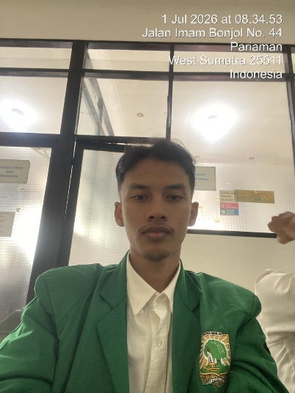
2. | 2 Juli 2026 | Ke lapangan (kantor DPRD) pemasangan Kabel LAN | 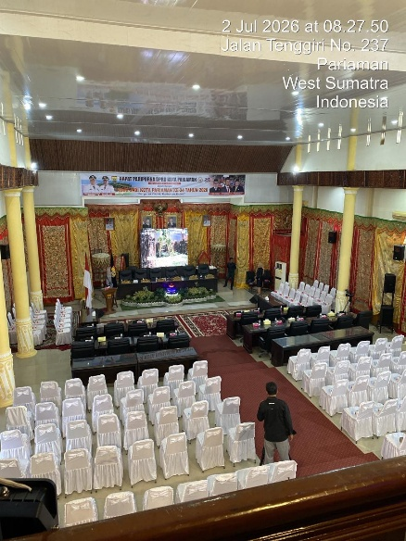
3. | 3 Juli 2026 | Mencari Konsep dan ide untuk Tempat KP | 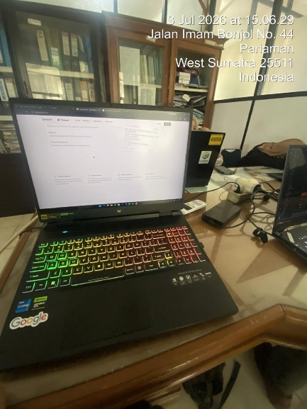
4. | 6 Juli 2026 | Rapat untuk fix project tempat KP | 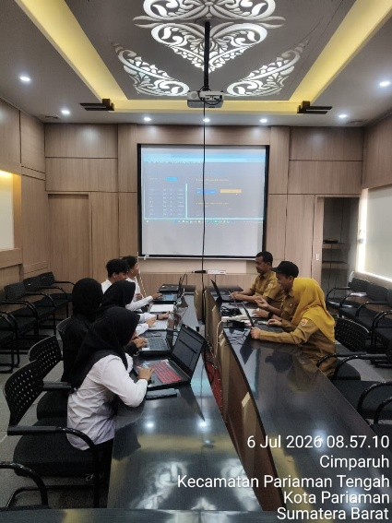
5. | 7 Juli 2026 | Apel Pagi, merancang Chatbot API untuk project KP | 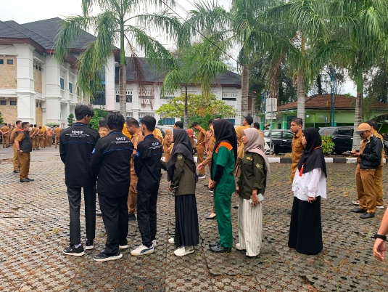
6. | 8 Juli 2026 | Perancangan UI atau desain website | 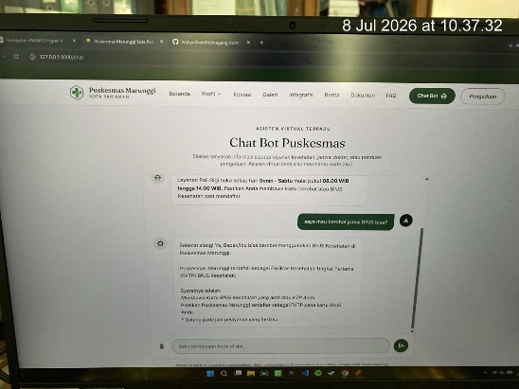
7. | 9 Juli 2026 | Rapat Project dengan mentor lapangan dan fiksasi apa yang mau dibuat di tempat KP | 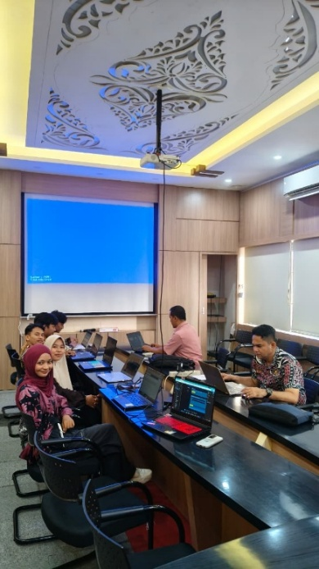
8. | 10 Juli 2026 | Perancangan UI dan Desain serta modifikasi Chatbot | 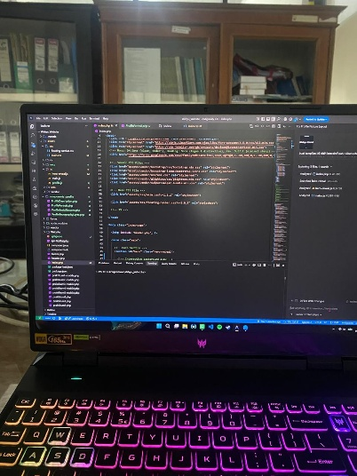
9 | 13 Juli 2026 | Izin sakit | -
10 | 14 Juli 2026 | Perancangan modul baru di halaman admin | 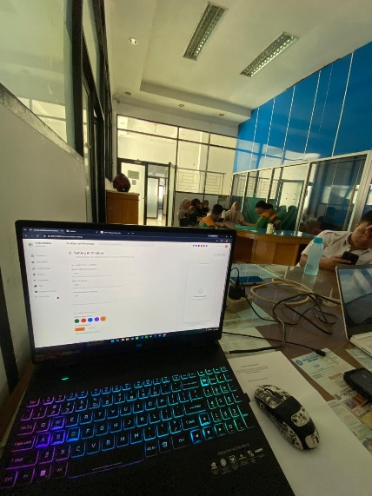
11 | 15 Juli 2026 | Melanjutkan pembuatan website dan konfigurasi chatbot | 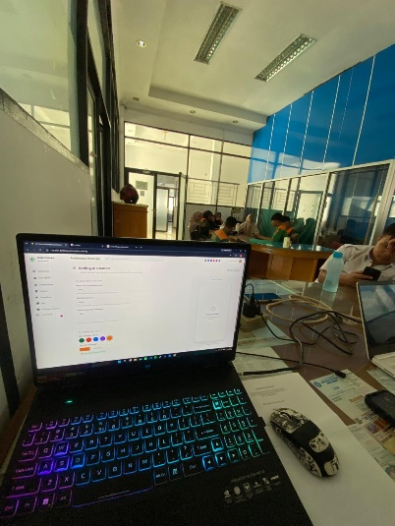
12 | 16 Juli 2026 | Menambahkan fitur OCR untuk pembacaan gambar pada chatbot | 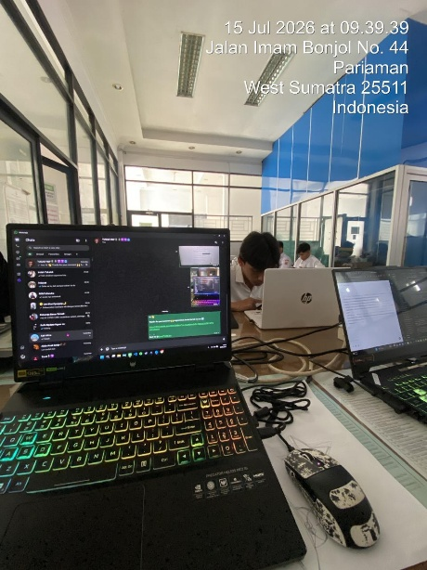
13 | 17 Juli 2026 | Rapat dan demonstrasi progress website | 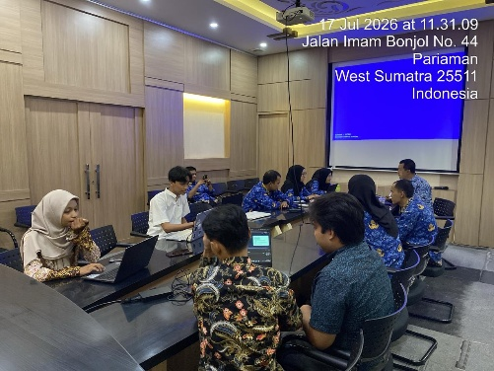
14 | 20 Juli 2026 | Melanjutkan progress website dan finalisasi fitur | 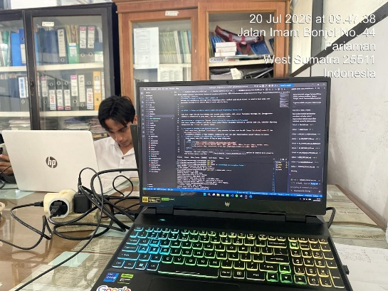
15 | 21 Juli 2026 | Rapat dan membahas progress serta tahap final project | 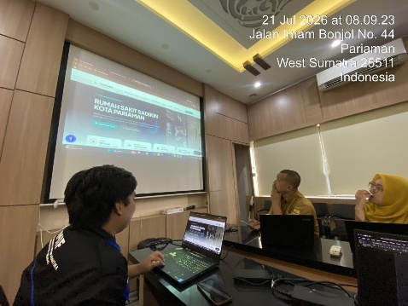
16 | 22 Juli 2026 | Izin sakit
17 | 23 Juli 2026 | Perancangan UI/ux untuk project ELDR | 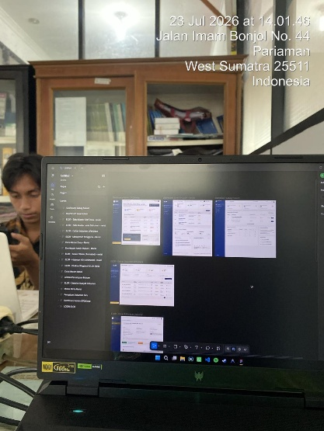
18 | 24 Juli 2026 | Progress ELDR kota pariaman | 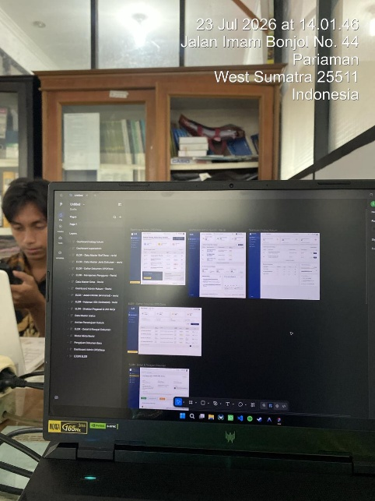
19 | 27 Juli 2026 | Memperbaiki bug pada website ELDR kota pariaman | 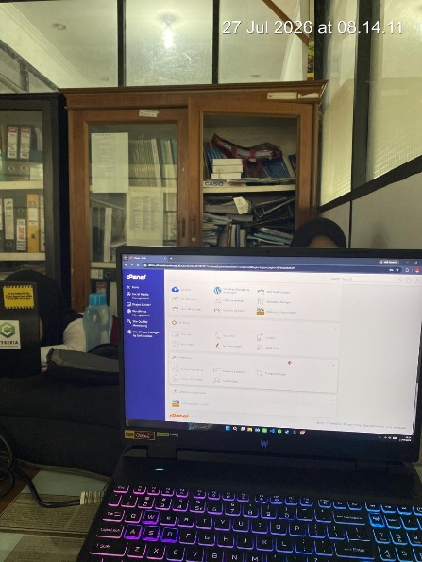
20 | 28 Juli 2026 | Membuat Laporan KP | 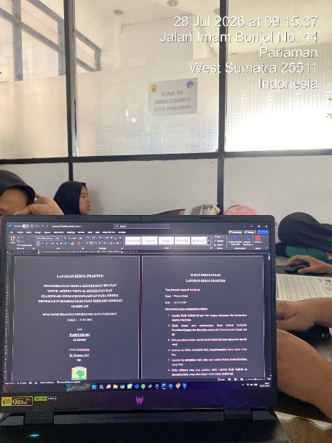
21 | 29 Juli 2026 | Membuat laporan kp | 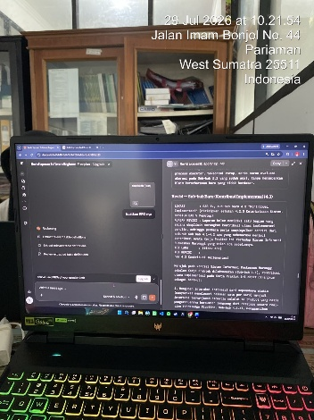
22 | 30 Juli 2026
23 | 31 Juli 2026
24
25
26

